

Modelos de negocio y sistema de gestión del riesgo

**Breve descripción:**

Estabilizar el negocio en sus inicios, durante y después del equilibrio financiero significa resguardar las oportunidades de crecimiento de amenazas y riesgos que afecten la interoperabilidad de las actividades y perjudiquen las estrategias y la implementación de modelos de negocios que favorecen la fundamentación de la columna vertebral de la empresa.

**Junio 2024**

Tabla de contenido

Introducción 1

1. Negocio 3

1.1. Clasificación 21

1.2. Etapas 38

1.3. Marcos de referencia 40

1.4. Procesos organizacionales 52

1.5 Tercerización de servicios 61

2. Gestión del riesgo 68

2.1 Indicadores 76

2.2 Normativa 82

Síntesis 85

Material complementario 86

Glosario 87

Referencias bibliográficas 88

Créditos 89

# Introducción

Los negocios han creado la necesidad de que los desarrollos de las ideas estén fundamentados en la selección de un modelo para abarcar todos los puntos críticos y necesarios para su interrelación con el mercado.

Por tanto, se hace énfasis en la ambición de estabilizarse en el tiempo, creciendo con eficiencia en todos los aspectos sostenibles, aplicando los modelos de negocios a los diferentes contextos de la empresa con el fin de satisfacer las demandas de la sociedad cambiante a través de ventajas competitivas que la optimicen continuamente, por lo anterior, le invito a revisar el siguiente video: Modelos de negocio y sistema de gestión del riesgo.

**Video 1**. Modelos de negocio y sistema de gestión del riesgo

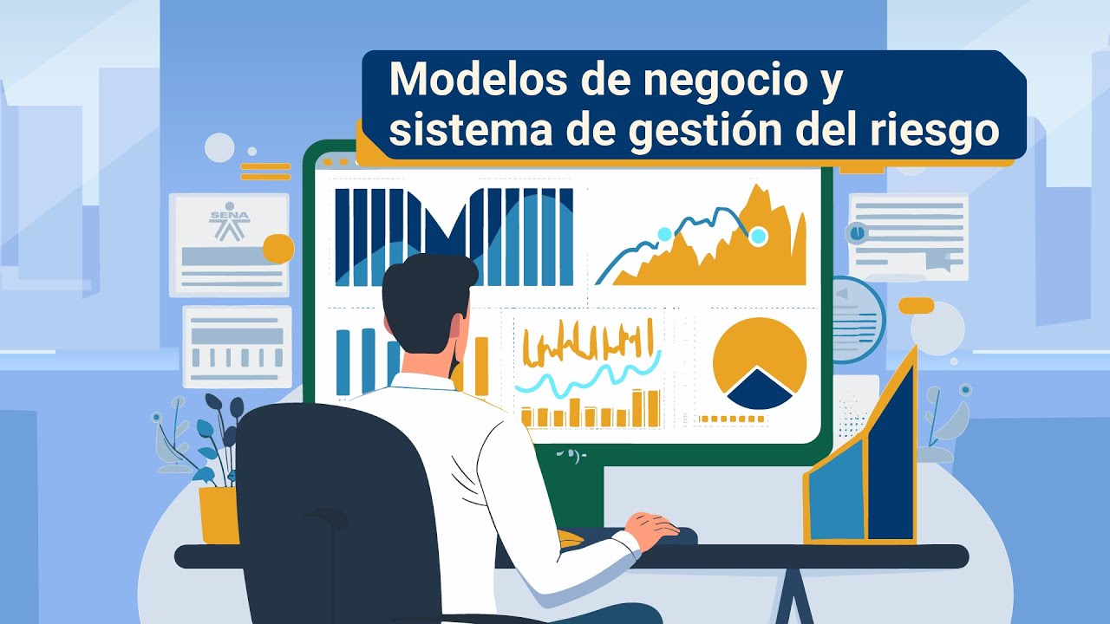 [Enlace de reproducción del video](https://youtu.be/V6BNAcVPiLo)

|  |
| --- |
| **Video 1: Modelos de negocio y sistema de gestión del riesgo** |
| El éxito de un negocio radica en la capacidad de adaptación al cambio, en especial en el presente siglo.  Una de las estrategias que se ha venido fortaleciendo en la última década ha sido la tercerización de servicios, por lo que una práctica organizacional común es la de contratar a terceros manteniendo el control del negocio, lo que permite a las empresas concentrar sus esfuerzos en los procesos importantes y gestionar algunas de sus funciones o procedimientos a través de la subcontratación debido a la flexibilidad y productividad que esta ofrece.  Es así como esta estrategia impacta el posicionamiento de los productos y servicios, fortaleciendo el mercado objetivo de la empresa.  Otro tema importante por tratar en el presente componente, será el riesgo que enfrentan las organizaciones, las técnicas para estimarlo, medirlo, evaluarlo y gestionarlo; mediante estrategias que subsanen o reduzcan las posibilidades de afectar los activos de capital de la organización.  Por lo anterior, se hará uso de marcos de referencia y se presentarán diferentes técnicas de análisis que permitan amortiguar las pérdidas y ayuden a evitar costos innecesarios proporcionando un valor consistente y mejorable. |

# Negocio

Entiéndase negocio como la fuente de actividades de servicios, industriales, comerciales, ganadería y agricultura, construcción, transporte, financieros y profesionales que ofrece una empresa u organización apoyados en la promoción de la misión, la visión, los objetivos generales, las políticas y valores organizacionales.

Las empresas nacen de una idea de negocio en la que se lleva a cabo una observación de la realidad del mercado, un análisis de los factores internos y externos que influyen en la toma de decisiones para invertir en la idea, sí esta es viable se puede constituir ante la Cámara de Comercio y la DIAN con el fin de empezar a operar de manera legal.

Una empresa puede ser con fines de lucro cuando genera una idea de negocio donde se obtienen ingresos y puede ser sostenibilidad en el mercado a través de lo que produce o vende, pero también se consolidan empresas sin ánimo de lucro, como: las iglesias, las fuerzas militares, las fundaciones y las ONG, que benefician a la comunidad mediante el servicio que prestan sin recibir una remuneración por lo que hacen.

**Importante…**

La idea de negocio tiene su génesis en la necesidad o preferencia de un producto o servicio que llame el interés de cliente o usuario y del cual este, está dispuesto a comprar y pagar.

La mayoría de los negocios nacen al hacer la identificación de necesidades por satisfacer en un sector de la población, lo cual genera ganancias para el emprendedor, pero esto solo se da si se parte de una investigación del producto, del mercado y de la competencia, entre otros factores, lo cual lleva a la conclusión de factibilidad del mismo.

Ahora bien, las ideas de negocios son ejecutadas basadas en el estudio de los modelos de negocios ya existentes, basta con revisar la competencia y lo que ha dado resultado para deducir el modelo de negocio que necesita para generar inversión y financiamiento. Por lo anterior, es importante profundizar en la importancia del modelo de negocio como eje central para una nueva empresa o la ampliación de una línea de producto de una empresa existente.

**Modelos de Negocio**

El modelo de negocio permite desarrollar inversiones para obtener ganancias a través de los diferentes servicios y productos que la empresa comercializa, para utilizar un modelo de negocios, la organización gestiona un plan comercial teniendo en cuenta los siguientes elementos:

* El mercado objetivo.
* Lo que desea vender o el servicio que quiere ofrecer.
* Los precios del producto en el mercado en general.
* Los costos para la producción del producto o la prestación del servicio.
* Los gastos adicionales.
* El talento humano potencial que requerirá.
* El análisis de los desafíos en prospectiva con el producto o el servicio.
* La competencia directa e indirecta.
* Las oportunidades para el financiamiento del emprendimiento o negocio.

Los modelos de negocios son necesarios para hacer negocios de manera rentable focalizándose en las estrategias de las que dispone la empresa. Aquí es vital hablar de un término clave: la inversión, es decir la persona o personas que están dispuestos a invertir, por lo que cualquier toma de decisiones parte del análisis de la idea de negocio.

Para identificar sí esta es rentable reflexione en los siguientes elementos:

* Analice las cifras y la propuesta de valor de la empresa en la cual desea invertir.
* Evalúe cuáles son las empresas que generan confianza para invertir dinero en el mismo sector económico.
* Reflexione si el producto o servicio satisface las necesidades del cliente a un costo razonable.
* Verifique si el precio es competitivo frente a otros productos iguales o similares en el mercado.
* Analice si hay aumento en la rentabilidad.
* Revise si se estudió bien el contexto comercial, la oferta y demanda del mercado.

**Importante…**

Tenga en cuenta que las empresas que subestiman los costos de financiación del negocio, omitiendo la rentabilidad y estabilidad del negocio en funcionamiento hasta que los ingresos prevalezcan por encima de los egresos, es un fracaso, por lo que debe replantearse.

Por ello, como inversionista o analista del mercado es importante que analice y evalué el triunfo del modelo de negocio de la empresa a través de las ganancias totales, del flujo de caja, de los ingresos netos y de la utilidad bruta, para que tenga conocimientos claros y exactos de las ganancias reales que ofrece el negocio.

Para entender mejor los elementos que debe tener en cuenta en un modelo de negocio revise el siguiente contenido:

**Video 2**. Modelo de negocios

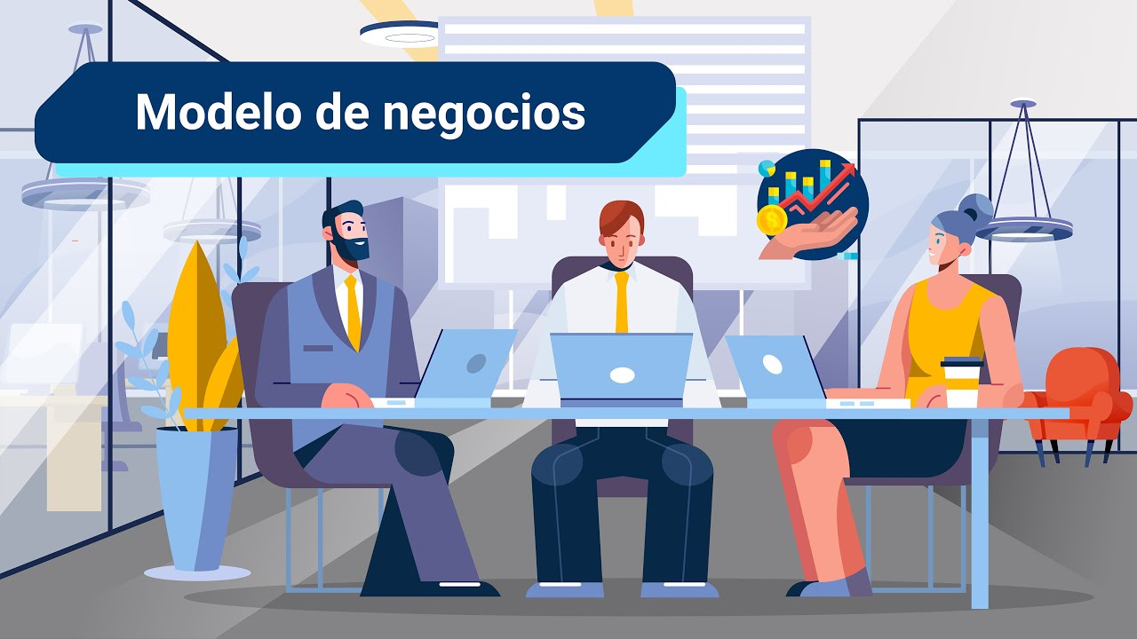

[**Enlace de reproducción del video**](https://youtu.be/5afzXamdbzM)

|  |
| --- |
| **Video 2: Modelo de negocios** |
| Un modelo de negocios es una herramienta que sirve para diseñar un esquema completo de plan a desarrollar, por lo que debe incluir los siguientes aspectos:  El mercado: hace referencia a consumidores viables o clientes interesados en el producto o servicio, los segmentos de mercado oscilan entre 1 y varios.  La propuesta de valor: son los productos y servicios específicamente dispuestos para satisfacer las necesidades del cliente.  Los clientes: información de posibles clientes, datos personales que permitan contactar con ellos, como, nombres, direcciones, correos electrónicos y números telefónicos.  Los productos y servicios: corresponde al resultado del análisis de la competencia, el mercado objetivo y las necesidades del cliente.  La ventaja competitiva: son las particularidades propias, únicas e insuperables del producto que la competencia no podrá duplicar.  Los costos: corresponden a los costos fijos y variables, costos de producción para el funcionamiento de la empresa, los gastos adicionales y la forma en que estos repercuten en el precio de venta.  La comercialización: es la implementación de estrategias de mercadotecnia, publicidad, mercadeo voz a voz y “marketing” de redes sociales, entre otros servicios.  La recuperación de la inversión: es el método mediante el cual se analizan e identifican las múltiples maneras en las que la empresa puede generar ingresos viables.  El pronóstico de ganancias: es la proyección de cálculos, estimaciones y valores de ventas y gastos para comprender como el negocio generará dinero suficiente para ser rentable  Todos estos elementos son esenciales para diseñar una idea de negocio. |

**Cómo construir el modelo de negocio**

Para llevar a cabo el diseño de un negocio, es importante que realice un esquema o representación gráfica en el que se describen los aspectos claves para llegar al cliente, los medios que utilizará para darse a conocer y las cifras que le indican que el negocio es viable.

El modelo de negocio se plantea en el proceso de planeación estratégica, allí se formulan los objetivos generales de la empresa y las estrategias que permitan cumplir con ellos, por ende, el modelo de negocio es más una estrategia que se utiliza para expresar visualmente la importancia que tendrá la empresa para el cliente.

En la representación de la información del modelo de negocio se trabajan los elementos fundamentales del negocio, siendo conscientes de una estructura coherente para expresar fácilmente el concepto de la idea de negocio.

Es por ello que en la mayoría de las empresas el Lienzo Canvas o modelo Canvas es el esquema que se utiliza con frecuencia para gestionar estratégicamente la comprensión y las conexiones entre lo que se desea y cómo convertirlo en negocio, además ofrece información efectiva de las probabilidades de lo que puede ser el negocio.

**Figura 1**. Modelo canvas

Figura 1. Imagen que relaciona los aspectos que tienen que ver con el modelo Canvas, los cuales son:
Socios clave.
Actividades clave.
Propuestas de valor.
Relación con los clientes.
Segmentos de clientes.
Recursos clave.
Canales.
Estructura de costes.
Líneas de ingresos.

**Lienzo de modelo de negocio o modelo canvas**

Es un documento, generalmente de una página en el que se grafica en detalle los puntos clave para llevar la idea al mercado, asimismo, es referenciada como una hoja de ruta que desglosa los elementos estratégicos para llevar a buen puerto el producto con éxito. El lienzo de modelo condensa los siguientes elementos:

* **La propuesta de valor**

Es fundamental para cualquier negocio, es el concepto fundamental del intercambio de valor entre su negocio y sus clientes. La propuesta de valor siempre va a estar condicionada a la percepción de valor para el cliente, es así como este se motiva a efectuar la compra o más bien establece la razón por la cual es incitado a comprar.

Tenga en cuenta observar los segmentos de los clientes, la utilidad y práctica, explorar donde los productos o servicios resuelven necesidades para los clientes o le ofrecen ventajas con la compra, la innovación, el tipo de valor que brindará al cliente, por lo cual debe tener en cuenta los siguientes criterios para que la competencia no imite tan fácilmente un producto:

* **Cualitativo**

Hace referencia a la calidad, profesionalismo, diseño y experiencia del productor o la marca, por ejemplo: la marca de un teléfono inteligente.

* **Cuantitativo**

Tiene que ver con las características que diferencian un producto de otro, como son: tamaño, cantidad de productos a la venta, precio, tiempo de entrega, tiempo de servicio, etc. Por ejemplo: los servicios que presta un teléfono inteligente de última generación.

Para escribir este apartado tenga en cuenta reflexionar en los siguientes elementos:

* **Por qué un cliente elegirá su producto** por encima de la competencia.
* Mencione los **beneficios** que reciben los clientes al elegir su negocio.
* Resalte qué lo hace **diferente de la competencia.**
* Céntrese en cómo los clientes definen su valor, **cómo quiere que ellos vean su producto o servicio.**

Imagine cómo **aumenta el interés o disminuye el problema** para la persona que hace uso de su producto o servicio.

**Para recordar…**

Cada propuesta de valor debe hablar sobre el desafío de un cliente y defender el negocio como la resolución de problemas.

**Segmento de Clientes**

Concéntrese en los clientes que están interesados en su producto o servicio, que realmente lo necesitan y desean adquirirlo. Enfocarse en segmentos de mercados amplios disminuye la efectividad y aumenta la pérdida de tiempo y dinero en personas que no son ni serán sus clientes potenciales en el presente y futuro.

Para lograr la segmentación de los clientes debe:

* Medir y comprender cuál es el tamaño de su mercado.
* Definir a cuántas personas quiere llegar.
* Dividir el mercado objetivo en categorías más pequeñas y definidas, segmentando a los clientes que comparten características similares, como: datos demográficos, intereses, necesidades o ubicación.
* Enfoque sus esfuerzos a esa segmentación.
* Analice quienes serán a las personas con más probabilidades de convertirse en clientes.

Tenga en cuenta que la segmentación de manera demográfica es vital para caracterizar la población, revise la siguiente lista:

* La edad.
* El sexo.
* El estado civil.
* El tamaño de la familia.
* La ocupación.
* El nivel educativo.
* Los ingresos.
* La raza.
* La nacionalidad,
* La religión, etc.

Para la recopilación de estos datos lo puede hacer directamente con el cliente o utilizando bases de datos, también puede apoyarse de los perfiles de las redes sociales para extraer esta información para el beneficio del negocio, ya que la finalidad es establecer hacia dónde dirigirá sus esfuerzos e intereses relacionados con los posibles clientes compradores.

En este punto es fundamental conocer el comportamiento del consumidor y su conducta de compra, ya que estos pueden ser acciones de interacción entre el producto, el consumidor y las redes o aplicaciones.

* **Canales**

Establece la relación de la empresa con el cliente a través de diferentes puntos de contacto, dicho en otras palabras, son los instrumentos por donde pasa el producto o servicios hasta llegar al cliente final, estos pueden ser:

* **De distribución**

Los canales de distribución son los medios necesarios para entregar el producto al consumidor final, entendiendo que este puede ser minorista (tiendas de barrio) o mayoristas (almacenes de cadenas y supermercados), también debe identificarse si el canal de distribución es directo (relación vertical entre el fabricante y el cliente) o si es indirecto (comprende de varios intermediarios antes de que el producto llegue a su destino final).

* + De lo anterior, se puede deducir que, si la empresa posee más intermediarios en el canal de distribución, el precio del producto incrementa; por el contrario, si opera con un solo canal directo el precio del producto puede ser más bajo.
* **De comunicación**

Los canales de comunicación son utilizados para enviar mensajes a los clientes, pues de esta manera llaman su atención y dan a conocer las promociones y descuentos, además de atraer su atención, potencian la experiencia con la marca, por lo que el reconocimiento e impacto en las ventas son las principales ventajas de hacer uso de ellos.

Dentro de los canales de comunicación de mayor auge en la era digital se encuentran las redes sociales a través de las cuales se puede compartir contenidos de interés (imágenes, videos, anuncios) que acercan al cliente para responder y comentar.

Otro de los canales de comunicación con mayor incremento es el uso de mensajería instantánea, también es importante que la empresa disponga de portales web y oficinas de servicio al cliente.

* **De venta**

Los canales de ventas son la forma o el medio de venderle al cliente, son utilizados como mecanismos para cerrar ventas, las cuales pueden ser al por mayor, porque llegan a muchas personas y tienen la influencia de llegar a todas partes incluidos los minoristas y los revendedores, por lo que se requiere flujo de capital para hacer uso de este tipo de canales.

En adición, es indispensable que se cuente con inversión en inventario, con el fin de que se muevan constantemente. En contraposición, al por menor se obtiene información más detallada del cliente y una conexión más cercana entre comprador y vendedor.

* **Relación con clientes**

Se definen como la forma en que la empresa interactúa con los clientes, de manera virtual, a través de un teléfono o atención de manera personal. Las relaciones con los clientes describen los tipos de contactos que la empresa establece con segmentos de clientes específicos, permitiendo aclarar los puntos de responsabilidades entre el negocio y el cliente y los modos utilizados para relacionarse entre ellos.

Por lo anterior, la empresa delimita el tipo de relación que quiere establecer con cada grupo de clientes, estas se funden a través de sus diferentes canales, las cuales también pueden variar desde personales hasta virtuales, o cortas hasta a largo plazo, y pueden apuntar a adquirir clientes, retener clientes o impulsar las ventas. El tipo de relaciones con los clientes establece la influencia que se tiene en la experiencia del cliente.

* **Actividades clave**

Acciones en las que se determina cómo llegar a desarrollar la propuesta de valor, entre las actividades clave se encuentran:

* El tiempo empleado.
* Las estrategias.
* La distribución del producto.
* La calidad en el diseño.
* La producción de grandes cantidades del producto. Estas acciones son importantes para la estructura el modelo de negocio y la propuesta de valor.

Las tareas esenciales que se realizan para alcanzar los segmentos de clientes y crear fuentes de ingresos pueden variar según el modelo de negocio. Estas acciones pueden ser críticas, ya que deben ejecutarse para mantener su ventaja competitiva, es decir, un producto que ingrese a la línea de producción es evaluado e investigado desde su diseño, costos y el tiempo que tarda en producirse.

No olvide que para desarrollar nuevos productos es muy conveniente ejecutar una investigación y revisar los resultados para orientar el desarrollo.

Unas de las tareas en las que hoy en día se hace hincapié es en la comprensión de la innovación y las nuevas tendencias del mercado para garantizar así que se cumplan las expectativas de los diferentes entornos.

Por otro lado, analizar las fortalezas y debilidades del producto es propicio para desarrollar otro punto clave como lo es la estrategia que colma los vacíos del mercado satisfaciendo la necesidad a raíz de nuevos productos. Es importante que observe los elementos relacionados para comprender las actividades que son fundamentales para mantener buenas relaciones con el cliente para aportar a la propuesta de valor y aprovechar los flujos de ingresos.

Por lo anterior, es indispensable que el cuadro de las actividades claves sea revisado constantemente, ya que en la medida que el negocio crezca será necesario incluir o modificar las tareas esenciales.

* **Recursos clave**

Son los elementos indispensables para alcanzar las actividades claves del negocio, estos pueden ser: económicos, humano y físicos, que dependen en gran medida de los medios a utilizar basados en los recursos clave que necesite en los canales, en la propuesta de valor, en la relación con el cliente y en los ingresos.

Es importante dentro de los recursos claves asignar los espacios necesarios, como:

* Edificios para su funcionamiento.
* Contar con la maquinaria requerida.
* Contar con el equipo que se requiere.
* Vincular el talento humano capacitado.
* Contar con el capital financieros (efectivo y crédito) entre otros elementos.

También es importante definir qué tipo de materiales necesita, qué tipo de equipo se requiere y los perfiles de personas que necesita emplear, ya que juegan un papel directo al momento de dar vida a la propuesta de valor para su segmento de clientes elegido y define lo mínimo que necesita para entregar a sus clientes.

Si la empresa no tuviese algunos de los recursos que se necesitan tiene la opción de arrendar o solicitarlos a los aliados claves para poseerlos y proporcionar de manera efectiva el acceso a los recursos.

* **Aliados clave**

Ayudan a que su modelo de negocio fluya, ya que consiste en desarrollar relaciones con otras empresas comerciales, como: los fabricantes, los socios y los proveedores que permitirán que el negocio tenga la fortaleza suficiente en aquellas áreas en las que usted por si solo es ineficaz.

Establecer las relaciones con otras empresas es empoderar su negocio en aquellos eslabones en los que se es poco efectivo.

Muchas organizaciones hacen uso de alianzas estratégicas entre compañías que no generan ningún peligro entre sí, es decir, que no son competencia la una para la otra para beneficiarse mutuamente.  
Dentro de los aliados clave, también se encuentra la relación entre empresas competitivas en el mercado, quienes recurren a esta simbiosis para trabajar juntas, sensibilizar el mercado compartido y ganar nuevos clientes.

Otra unión que pueden celebrar las empresas es aquella en la que desarrollan nuevos negocios, es decir, crean una nueva organización completamente diferente en la que las dos obtengan una rentabilidad mucho mayor que la que obtienen cuando operan por separado. Por último, una de las asociaciones más comunes, es la relación de la empresa con los proveedores que tiene como objetivo: generar calidad, confianza y respaldar los suministros entre los roles de proveedor y comprador.

* **Estructura de costes**

Consiste en establecer menos gastos para generar productos más accesibles, por ello, es recomendable minimizar cualquier costo siempre que sea posible. Ahora bien, se deben identificar todos los costos que se quieren disminuir para generar productos a bajo costo y de esta manera entrar a competir en el mercado, sin embargo, tenga cuidada ya que puede convertirse en una bomba de tiempo que lo puede llevar al fracaso, puesto que para algunas empresas los precios bajos son ilógicos.

En tal sentido, se recomienda que revise y analice la propuesta de valor, para que ese sea su fuerte y no el precio bajo que le pudiese ofrecer al cliente. Los modelos de negocios son definidos por la propuesta de valor, por lo que están menos preocupados por los costos de transacción y se enfocan en tener un alto nivel de personalización y desarrollado según las preferencias de los clientes.

A continuación, se explican los costos que debe analizar para la sostenibilidad del modelo negocio y otros factores a tener en cuenta:

* **Costos fijos**

Son aquellos que tienen un límite de tiempo y que su costo permanece estable durante un buen periodo. Estos no se relacionan con la cantidad de productos o servicios que ejecute.

Ejemplo: los sueldos de los colaboradores, el arriendo del local, almacén y/o empresa.

* **Costos variables**

En estos costos influye la oferta y la demanda, ya que la variabilidad de los costos se sostiene en el mayor o menor volumen de producción, dicho en otras palabras, si no hay demanda del producto o servicio, por ende, no se necesita producir y esto hace que los costos varíen, por lo que estos son difíciles de prever, debido a esto una macro empresa tiene un costo unitario más bajo que una micro empresa.

* **Economía de escala**

Las empresas con altas demandas de producción se benefician de un menor costo por unidad, ya que en los volúmenes se distribuyen los costos fijos uniformemente en los pedidos pequeños. Esta estructura de costos es más común en las grandes empresas que realizan compras a proveedores al por mayor.

* **Economía de alcance**

Dentro de las ventajas de la economía de alcance, se tiene:

1. Hay menos riesgo en un negocio que vende más de un producto y/o segmenta varios mercados, puesto que la empresa tendrá más alternativas para sostenerse si se ve afectada por el mercado, mientras acomoda y encamina sus estrategias para recuperarse.
2. La flexibilidad para fusionar productos para evitar el desperdicio de materia prima con el fin de tener mayor capacidad de respuesta ante los cambios del mercado.

Por último, la estructura de costos es más fácil de calcular si previamente se han identificado los aliados, actividades y recursos clave para garantizar la sostenibilidad del negocio en la medida de un largo plazo y no fracasar en los primeros años por no haber establecido los costos que requería el modelo de negocio.

* **Estructura de ingresos**

Para establecer los flujos de efectivo que generará la empresa, primero ha de fijar el precio del producto o servicio que ofrecerá, para ello, es importante resaltar la propuesta de valor, ya que es allí en donde se comprende el papel que juega el producto o servicio en la adquisición del cliente y cuánto se está dispuesto a pagar para satisfacer la necesidad.

La razón para definir los precios radica en conocer sí para la empresa es rentable su participación en el mercado, sí el costo de diseñar y producir un producto es mayor que lo que el cliente está dispuesto a pagar por él o mayor que los ingresos que generará el producto antes de que finalice su ciclo de vida, entonces no tiene sentido comercial seguir adelante con el producto.

En el modelo Canvas se fundamenta el efectivo que se forjará en la fijación de precios dependiendo del mercado, del volumen, la negociación, la subasta, la licitación o la gestión del rendimiento, estas variables pueden utilizarse para determinar el precio de un flujo de ingresos y así poder representar en el modelo canvas los ingresos para cada segmento de clientes de la empresa.

Algunas fuentes de ingresos que generan el flujo de efectivo para la empresa son:

* La suscripción.
* La venta de activos.
* Las tarifas de uso.
* Las Licencias a terceros.
* Las tarifas de publicidad.
* Las comisiones.
* Servicios de alquiler, entre otros…

El flujo de ingresos de la empresa muestra el efectivo que gana con cada segmento de sus clientes.

## Clasificación

Las empresas se pueden clasificar de diferentes maneras: según las condiciones y características de cada una, entre ellas se pueden mencionar:

* **Según el tipo de modelo de negocio**

El tipo de modelo de negocio caracteriza una serie de empresas que se apoyan en él con el fin de posicionarse en el mercado, entre ellos se tiene:

* **Modelo de franquicia**

Es el mejor modelo para la expansión de la empresa, la franquicia permite al franquiciador licenciar sus recursos y el nombre de la marca, utilizar la propiedad intelectual y los derechos de una franquicia para vender los productos y servicios a cambio de regalías, unos ejemplos clásicos son: Subway, McDonald's, Coca-Cola.

La franquicia es la manera privilegiada de expandirse para la mayoría de las marcas pequeñas y grandes, porque ya se ha demostrado que es una excelente forma de crecer. Hay tres tipos de modelos los cuales se describen a continuación:

* **Franquicia de formato empresarial**

Acuerdo de franquicia en el que permite que un tercero haga negocios usando sus marcas registradas y modelo comercial a cambio de tarifas y un porcentaje recurrente de los ingresos por ventas. Los franquiciados bajo este modelo se manejan de acuerdo con las pautas y reglas de la empresa matriz.

* **Franquicia de producto**

Es el método más antiguo de franquicia, aquí un franquiciado tiene derecho a distribuir los productos suministrados por el fabricante, por lo que este debe realizar pagos por el uso de los productos de marca registrada del franquiciador o fabricante. Se utiliza popularmente en las industrias manufacturera y automotriz, y es manejado por marcas como: Samsung y Apple.

* **Franquicia de fabricación**

Generalmente el franquiciador es una empresa fabricante que otorga derecho exclusivo al franquiciado o al distribuidor para fabricar y distribuir sus productos en un área bien definida utilizando el nombre y la marca comercial del franquiciador.

* **Modelo de negocio de suscripción**

Este modelo permite que el cliente obtenga servicios pagando una cantidad fija cada mes o año, en este caso, la empresa tiene que proporcionar suficiente valor a su cliente para que visite el sitio web una y otra vez. También permite a las empresas segmentar el mercado y ofrecer un número específico de artículos en su contenido bajo diferentes planes y precios conocidos como ofertas escalonadas. Ejemplos: Netflix, LinkedIn, Amazon Prime.

En este modelo el cliente tiene la opción de renovar o cancelar la suscripción una vez finalice el contrato, por lo que acepta pagar por un producto o servicio por un período de tiempo y la empresa cumple con esta oferta siempre que el cliente complete sus pagos recurrentes. Una suscripción es una especie de contrato entre la empresa y el cliente. A continuación, se explican algunos modelos de negocio:

* **Caja de suscripción**

Cada mes, los clientes reciben una caja llena de varios productos que a veces están relacionados entre sí y a veces no, dicho en otras palabras, algunas empresas otorgan el beneficio de que el cliente elija lo que hay en la caja, mientras que otras obtienen el elemento sorpresa guiados por la experimentación de nuevos productos que quizás no examinarían por sí mismos. Aquí los clientes están dispuestos a pagar más por la facilidad de recibir estos artículos en la puerta de su casa.

* **Modelo de suscripción al servicio de transmisión**

Los servicios de transmisión les otorgan acceso a cosas, como: películas, televisión y música, por un precio mensual. El beneficio de este modelo es que los consumidores pueden acceder a todo el contenido de entretenimiento que necesitan cuándo y dónde quieran.

* **Modelo de suscripción de servicio de alimentos**

Se basa en la conveniencia, estas compañías no solo entregan comida a su puerta, sino que también le brindan recetas para cocinar. De esa manera, obtendrá los ingredientes y la dirección necesarios para preparar una comida casera, incluso si no tiene experiencia en la cocina.

* **Modelo de suscripción de salud y bienestar**

Ofrecen una suscripción de salud y bienestar a través del acceso a clases, entrenadores y equipos de entrenamiento por una tarifa mensual.

* **Modelo de suscripción de “software”**

Muchas empresas de “software” utilizan modelos de suscripción porque suelen actualizar y mejorar sus productos y servicios con regularidad, por lo que en lugar de pedir a los clientes que vuelvan a comprar el producto cada vez que se realiza un cambio, utilizan un modelo de suscripción de “software” que les permite realizar mejoras sin obstaculizar la experiencia del cliente.

* **Modelo de negocio de venta directa**

En este modelo, los productos se venden directamente a los clientes finales, ya sea en una conversación individual o en una pequeña reunión y el vendedor obtiene una parte de cada venta. Aunque la tecnología ha superado el método de venta directa en muchos sentidos, todavía muchas empresas prefieren dar un toque personal a sus clientes. Ejemplos: Herbalife y Avon.

La venta directa es muy popular en diferentes partes del mundo, puesto que enfatiza en los métodos de venta y la manera de invertir en la mejora de habilidades de venta. Este modelo de negocio tiene ciertos tipos y métodos de venta, los más destacados son:

1. Modelo de negocios

|  |  |
| --- | --- |
| Tipos de ventas | Métodos de ventas |
| Un solo nivel Un vendedor gana una comisión por distribuir productos. Un caso muy referenciado es de las agencias de publicidad, en las cuales el empleado obtiene cierta comisión de la suma de los servicios que vendió. | **Ventas en línea** Las empresas de ventas de un solo nivel y de varios niveles adoran este método. Pequeñas y grandes empresas venden productos y servicios a través de sus propios sitios web o cuentas de redes sociales. |
| Multinivel Un representante no solo vende productos, sino que también reclutas nuevos vendedores, pues de esta manera obtiene una retribución tanto por sus propias ventas, como por las realizadas por las personas que han reclutado. | **Ventas de anfitriones** Consiste en celebrar una fiesta o reunión entre un grupo de clientes y presentarles un producto. Los participantes disfrutan de un ambiente relajado de celebración y se inclinan cada vez más a comprar algo, también puede llevarse la presentación en el sitio de oficina u otro espacio. |

* **Modelo de negocio de “marketing” de afiliados**

En este modelo, las empresas ganan dinero presentando, reseñando y recomendando los productos o servicios de otras empresas, por ejemplo: los sitios web de reseñas de productos. Estos se pagan en función de las oportunidades de venta que brindan a sus empresas proveedoras.

El “marketing” de afiliación puede atraer a muchas personas diferentes en comparación con otros modelos comerciales, es quizás una de las formas más diversas de ganar dinero en línea, ya que existen diferentes tipos de vendedores afiliados, ya que nunca se sabe si la persona realmente usó el producto alguna vez o sí solo lo está promocionando por el dinero. Se relacionan a continuación los siguientes tipos de “marketing” de afiliación:

**Video 3**. Modelo de negocio de “marketing” de afiliado

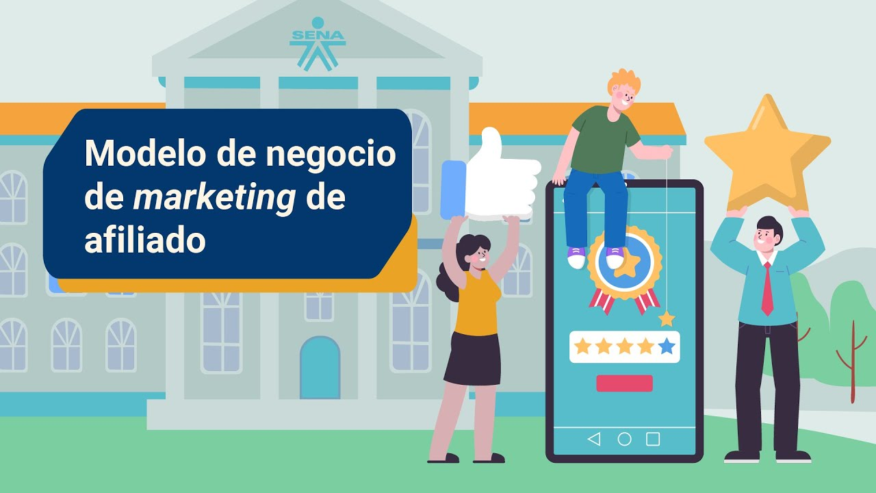

[**Enlace de reproducción del video**](https://youtu.be/5afzXamdbzM)

|  |
| --- |
| **Video 2: Modelo de negocio de “marketing” de afiliados** |
| En la actualidad el uso de tecnologías en la compra y venta de productos ha tomado mucha fuerza, por lo que se han desarrollado los modelos de negocio que se exponen a continuación:  “Marketing” de afiliación independiente: su atractivo radica en que no necesita hacer ningún trabajo preliminar. Las empresas de “marketing” de afiliados basan su modelo en la reputación y la confianza establecida con un público objetivo en línea. Algunas organizaciones no tienen el tiempo o el deseo de construir esas relaciones, por lo que este tipo de “marketing” es su mejor opción. A menudo ejecutan campañas publicitarias de pago por click con su enlace de afiliado y esperan que las personas hagan click en el, compren el producto y se obtenga así una comisión.  Otra forma de marketing de afiliados es el “Marketing de afiliación relacionada”: esta se realiza a través de personas que tiene influencia sobre otros, lo que los convierte en una fuente confiable a la hora de recomendar productos, incluso a pesar de no haberlos usado antes. Su audiencia se ubica principalmente en redes social. El riesgo de este tipo de marketing es que las personas que promocionan el artículo no lo han probado, su calidad podría no ser la mejor y se podría perder la confianza del cliente por una mala recomendación.  El último modelo es el “marketing” de afiliados involucrado: aquí se utiliza la influencia en la audiencia para promocionar productos y servicios que los seguidores realmente pueden necesitar, por lo que solo se recomiendan productos y servicios que la persona que los promociona ha usado y en los que realmente cree, pero para lograr la credibilidad de la audiencia y sostenibilidad del negocio se necesita de tiempo, perseverancia, constancia y paciencia. |

* **Modelo de negocio de consultoría**

Las empresas que brindan servicios de consultoría mediante la contratación de personas calificadas y con experiencia a quienes se les asignan los proyectos del cliente. Estas empresas tienden a cobrar por hora y/o toman un porcentaje de participación en función de la finalización exitosa del proyecto. Ejemplo: empresas de desarrollo de “software” o sitios web.

Por lo anterior, los consultores buscan crear estrategias a través de modelos de negocios innovadores y recientes, por ello, se describen aquí algunos de estos modelos de negocios:

* **Consultoría colaborativa**

Los modelos de consultoría de este tipo tienen **costos fijos bajos**, ya que los miembros pueden acceder al talento que no está en su nómina a medida que surge un proyecto relevante, aunque esto a su vez **puede conducir a costos variables altos**, lo que hace que la planificación financiera a largo plazo sea más difícil.

Las consultorías que utilizan este modelo lo hacen por su capacidad de obtener un conjunto más amplio de **conocimientos y una mayor agilidad para hacer frente a los cambios en la demanda**.

* **Consultoría continua**

Aquí las empresas de consultoría adoptan un modelo continuo, por lo que pueden contar con un **flujo permanente de ingresos de sus clientes**, casi como una suscripción de consultoría, lo que lleva a un **alto nivel de interacción en línea entre el cliente y la empresa**.

Las herramientas y los procesos implementados por **consultores continuos atraen a los clientes por su uso repetido**, porque facilitan la entrega de resultados, ayudan a **solucionar los problemas** que ocurren con regularidad, y pueden estar más **actualizados**.

* **Consultoría instantánea**

El modelo de consultoría instantánea puede **enseñar** a los empleados de una empresa los **conceptos básicos** de los principios financieros antes de aplicar lo aprendido para que las ganancias se aprecien muy rápidamente Busca mostrar su valor al cliente desde la primera oportunidad y es ideal para un entorno **empresarial disruptivo**, donde la agilidad es clave para mantener el ritmo de los competidores, la fortaleza clave de la consultoría instantánea es su **velocidad**.

* **Modelo de negocio basado en agencias**

Este es un modelo de negocio basado en proyectos, donde se contrata a una empresa externa para completar una tarea específica. Tradicionalmente, las organizaciones que carecen de experiencia interna contratan agencias para obtener una solución personalizada para sus necesidades. Ejemplo: McDonald 's.

Sin duda, este modelo es vital, ya que ayuda a las empresas a ahorrar costos en la contratación de expertos para realizar su trabajo. Las empresas pueden acceder al soporte de expertos que mejoran sus marcas, el modelo presenta los beneficios:

* **Oportunidad de utilizar su experiencia**

El modelo basado en la agencia se enfoca en ayudarlo a tener experiencia, ya que respalda el negocio de sus clientes. Este aspecto mejora su comprensión y se beneficia de diferentes clientes.

Su enfoque está en realizar tareas relacionadas con sus habilidades y pasión. Este aspecto mejora el crecimiento personal y la experiencia, un ejemplo clásico son las agencias de “marketing”.

* **Posibilidades de crecimiento**

Puede asociarse con numerosas empresas siempre que su agencia pueda ofrecer los servicios que necesitan, por lo que trabaja con múltiples clientes que le lleva a mejorar sus oportunidades de crecimiento.

Además, tiene una garantía de generación de ingresos regulares, la agencia trae profesionales de diferentes campos abriendo oportunidades de aprendizaje y nuevas habilidades que le ayudarán a mejorar su base de clientes en el futuro.

* **Gran inversión**

En este modelo debe tener recursos para ejecutar los proyectos asignados, si desea trabajar con grandes marcas debe tener una buena reputación y un historial de desempeño excelente. Por lo que debe demostrar que puede completar la tarea, esto requerirá que tenga inversiones financieras y físicas adecuadas.

* **Modelo de negocio educativo en línea**

Dirigido a la industria educativa, incluidos estudiantes y profesores, en este modelo de negocio se obtiene acceso a recursos educativos a través de tarifas planas de cursos o suscripción. Se puede decir que es como una combinación de tarifas de cursos y un modelo basado en suscripción. Ejemplos: LinkedIn, Photoshop, “software” de Adobe.

Los modelos de negocios de aprendizaje en línea más comunes y exitosos que puede seguir para su comodidad son:

* **Modalidad nocturna**

Es un modelo comercial en el que un alumno paga una tarifa única para acceder al contenido del curso, el cual sigue un marco fijo que incluye módulos de aprendizaje, evaluaciones, cuestionarios o exámenes para evaluar al alumno.

El modelo de escuela nocturna es más adecuado para los estudiantes que buscan una habilidad específica o que están aprendiendo una materia o un idioma en particular. Puede ser útil para las nuevas empresas que buscan generar flujo de efectivo mediante las suscripciones y la venta de cursos.

* **Académico**

Este modelo es por suscripción, donde la plataforma de educación en línea funciona como una escuela virtual motivando a los estudiantes a aprender y desarrollar múltiples habilidades por lo que les proporciona una amplia biblioteca de cursos, videos, sesiones de preguntas y respuestas en vivo, grupos de apoyo y sesiones individuales con los instructores y otros materiales de aprendizaje.

Cubre temas amplios, los cuales son luego abiertos como cursos en detalle, atrayendo a estudiantes que buscan aprender múltiples habilidades.

* **Combinado**

Ofrece tanto ofertas basadas en suscripción como cursos independientes con tarifas únicas, es adecuado para aquellos estudiantes que están dispuestos a pagar más por material de curso adicional o cursos que puedan ayudarlos a mejorar sus habilidades académicas.

* **Modelo de negocio multimarca**

Este modelo se basa en la comercialización de más de dos productos, casi similares pero que compiten entre sí y están bajo una sola organización, pero con diferentes marcas. Se hace para crear economías de escala y construir un imperio. Ejemplos: Nestlé, Unilever y Procter & Gamble.

Este es tipo de negocio una buena idea para las organizaciones que buscan tener presencia en diversos campos, puesto que les ayuda a maximizar las ganancias, conozca las ventajas:

**Figura 2**. Modelos de negocio multimarca

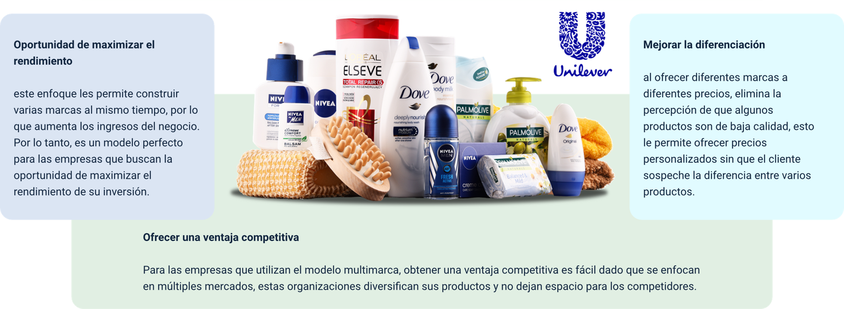

**Modelos de negocios multimarca**

**Oportunidad de maximizar el rendimiento**

Este enfoque permite construir varias marcas al mismo tiempo, por lo que aumenta los ingresos del negocio. Por lo tanto, es un modelo perfecto para las empresas que buscan la oportunidad de maximizar el rendimiento de su inversión.

**Ofrecer una ventaja competitiva**

Para las empresas que utilizan el modelo multimarca, obtener una ventaja competitiva es fácil dado que se enfocan en múltiples mercados, estas organizaciones diversifican sus productos y no dejan espacio para los competidores.

**Mejorar la diferenciación**

Al ofrecer diferentes marcas a diferentes precios, elimina la percepción de que algunos productos son de baja calidad, esto le permite ofrecer precios personalizados sin que el cliente sospeche la diferencia entre varios productos.

* **Modelo de negocio de comercio electrónico**

Un modelo comercial simple pero muy prometedor, el comercio electrónico permite a los compradores y vendedores conectarse y realizar transacciones utilizando una plataforma en línea (tienda en línea). Ejemplo: Amazon, OLX, Walmart, etc.

Este modelo de negocio permite a las empresas y los consumidores realizar compras o vender cosas en línea, a continuación, se muestran algunas alternativas:

**Empresa a Consumidor**

Es cuando una empresa comercializa sus productos o servicios directamente a los usuarios finales.

Es la forma de comercio más conocida, es bastante sencilla y sucede cada vez que compras alimentos en una tienda, se alimenta en un restaurante, va al cine a ver una película, etc.

En cualquiera de los anteriores casos, está presente el usuario final de los productos y servicios que venden estas empresas.

**Empresa a empresa**

Es cuando una empresa comercializa sus productos o servicios directamente a otras empresas.

Este modelo se puede dividir en dos métodos: vertical y horizontal. Las empresas orientadas verticalmente venden a clientes dentro de una industria específica. Las empresas orientadas de manera horizontal, están vendiendo a clientes en una gran variedad de industrias.

Entre los servicios que ofrece este modelo se encuentra: autenticación de usuarios, administración de bases de datos, actualización remota, notificaciones automáticas, almacenamiento en la nube y alojamiento

**Empresa -empresa- consumidor**

Una empresa vende productos a otra empresa que luego los venden a los consumidores.

La principal ventaja del modelo de negocio para las empresas de comercio electrónico es el aumento de nuevos clientes.

Esta es una consideración importante para las nuevas empresas de comercio electrónico que necesitan una forma de hacer crecer rápidamente su base de clientes.

**Consumidor a empresa**

Aquí las personas venden bienes y servicios directamente a las empresas.

Vemos esto más comúnmente en sitios web que permiten a las personas compartir el trabajo o los servicios en los que son expertos.

A menudo, las empresas presentan una solicitud o una oferta por el tiempo de esa persona y le pagan a través de esa plataforma.

Este modelo brinda a las empresas la capacidad de encontrar y obtener expertos de apoyo para proyectos específicos.

**Consumidor a consumidor**

Los consumidores venden bienes o servicios directamente a otros consumidores.

Esto suele ser posible gracias a sitios web de terceros o mercados que facilitan las transacciones en nombre de los compradores y vendedores.

Estos mercados de comercio electrónico permiten a las empresas más pequeñas, o incluso a los aficionados, vender sus productos a su propio precio.

Como puede ver el modelo de comercio electrónico ha tomado mucha fuerza gracias a las diferentes estrategias de uso como: sitios web, redes sociales, chat, etc.

* **Modelos de negocio basados en blockchain**

La tecnología más avanzada, futurista y moderna de Blockchain ha cambiado todo el panorama de las transacciones, involucrando un sistema de red descentralizado a escala global. El uso de una red descentralizada mejora la confianza y permite a los consumidores realizar transacciones entre pares. Las empresas basadas en Blockchain obtienen ganancias utilizando tokens y ofrecen Blockchain como servicio. Ejemplo: Amazon, Microsoft, Spotify.

Se presentan a continuación los modelos de negocios basados en blockchain:

1. **Modelo de negocio de cadena de bloques**

La tecnología blockchain siempre ha sido de igual a igual, lo que permite a los usuarios finales interactuar entre sí. El beneficio se puede obtener aquí a través de tokens, tarifas de transacción, otros utilizan este modelo de negocio al proporcionar una plataforma para el almacenamiento y el intercambio de datos.

1. **Blockchain como modelo de negocio de servicio**

La tecnología y el ecosistema Blockchain pueden ser bastante intimidantes para las personas en general. Sin embargo, este modelo de negocio permite a los clientes **subcontratar toda la estructura y enfocarse solo en la interfaz.**

Entre los servicios que ofrece este modelo se encuentra: autenticación de usuarios, administración de bases de datos, actualización remota, notificaciones automáticas, almacenamiento en la nube y alojamiento.

1. **Modelo de negocio de fichas de utilidad**

El modelo comercial de tokens de utilidad impulsa la funcionalidad en el negocio a través del uso de tokens, que facilitan las actividades de la red. Hoy en día, hay muchas nuevas empresas y sitios web de comercio electrónico que utilizan el modelo comercial, el cual tiene tres propiedades importantes: función, característica y propósito.

1. **Productos de “software” basados en blockchain**

Hay empresas de blockchain que crean soluciones para vender a organizaciones más grandes, a las cuales también les dan soporte después de la implementación. Es mucho más fácil comprar una solución blockchain lista para usar, ya que esto puede ser extremadamente rentable para las empresas que están a la vanguardia en el uso de tecnología.

1. **Plataformas de desarrollo**

Para entender la relación entre el desarrollo y el valor de la red, en palabras simples, cuantas más personas estén involucradas, más valiosa será la red. Por lo tanto, muchos están lanzando y creando aplicaciones descentralizadas en plataformas de desarrollo a través de la tecnología y el ecosistema de blockchain.

## Etapas

Las etapas expresan directamente el negocio como un todo, dando a conocer las diferentes fases por las que atraviesa el modelo desde sus comienzos hasta su final, además de analizar los requisitos que se han de tener en cuenta para cada ciclo.

Cada etapa del modelo necesita de la formulación de estratégicas y tácticas que sean lo suficientemente completas para liderarlo adecuadamente. La importancia de cada ciclo radica en los lineamientos y pautas, ya que las empresas que naufragaron lo hicieron en gran parte por no conectar el proceso a los lineamientos, para conocer las etapas le invito a revisar el siguiente contenido:

**Video 3. Etapas del modelo de negocio**

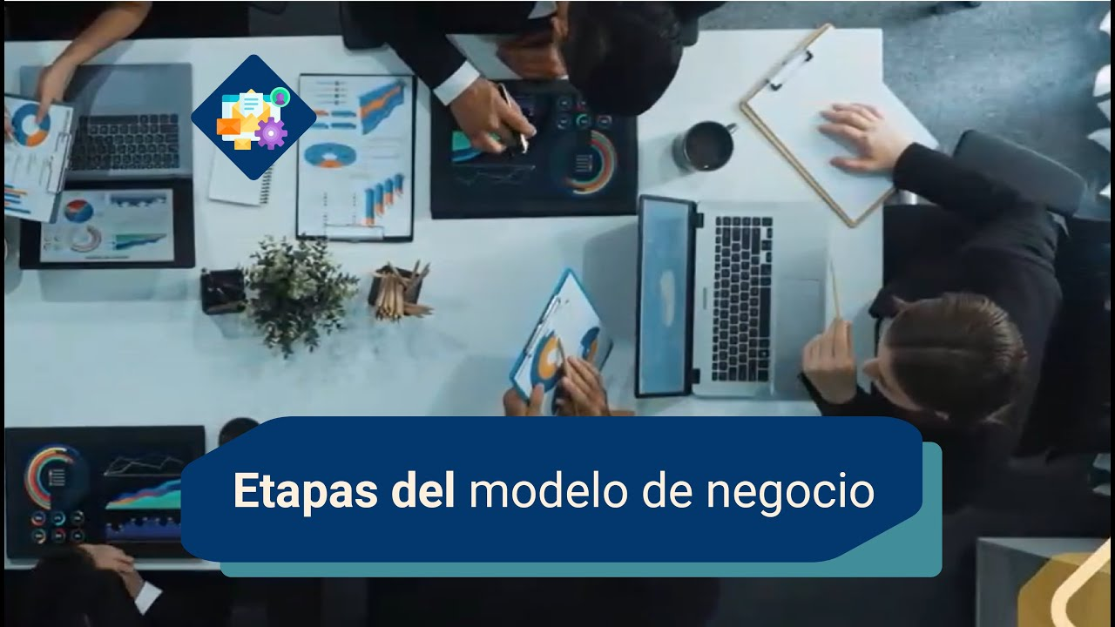

[**Enlace de reproducción del video**](https://youtu.be/mYgnm1SlUbY)

|  |
| --- |
| **Video 3: Etapas del modelo de negocio** |
| El éxito de un modelo de negocio parte de seguir una serie de etapas expuestas a continuación:  Primera etapa - puesta en marcha: las empresas se centran en la comercialización de sus segmentos de mercado objetivo mediante ventajas competitivas y propuestas de valor. Sin embargo, dado que los ingresos son bajos, el negocio es vulnerable a incidir en pérdidas en esta etapa, por lo que requieren un seguimiento constante.  Cada empresa inicia sus operaciones por lo general, lanzando nuevos productos o servicios, por lo que hay más ventas y por ende más ganancias, luego de posicionar el producto en el mercado. Aquí se prueban las suposiciones y se hacen ajustes de acuerdo con la realidad del mercado, se examina y valida el modelo de negocio hasta obtener el apropiado.  Para ello, se debe plantear la manera de aumentar y mantener los clientes e identificar si el producto satisface sus necesidades o colma sus expectativas.  Es crucial la capacidad de toma de decisiones asertivas ante situaciones críticas, complejas y que requieran agilidad.  Segunda etapa – crecimiento: las empresas experimentan un rápido incremento de las ventas y empiezan a ver ingresos una vez que superan el punto de equilibrio.  Sin embargo, dado que el ciclo de utilidades todavía va detrás del ciclo de ventas, el nivel de utilidades no es tan alto como las ventas.  El flujo de efectivo durante la fase de crecimiento se vuelve positivo lo que representa un exceso del mismo.  Lo que sin duda preocupa en esta fase es el financiamiento y la posibilidad de alcanzar niveles adecuados de producción que generen ganancias.  Tercera etapa – madurez: el negocio se encuentra en su mejor momento ya que ha superado la mayoría de los desafíos por lo que enfoca su atención en estabilizar su posición en el mercado.  A medida que los negocios se acercan a la madurez, la generación de efectivo es mayor que la ganancia en el estado de resultados, cuando el negocio madura las ventas comienzan disminuir lentamente. |

Cada etapa del modelo de negocio contribuye considerablemente a los esfuerzos de éxito o fracaso del ejercicio en los que se impacta de manera directa los periodos de la empresa. Se sugiere que atienda a los lineamientos de cada fase, que se tome la tarea de analizar y comprender las necesidades para así tomar las decisiones acertadas.

## Marcos de referencia

Se describe como un conjunto específico de ideas en las que alguien puede basar su juicio. También se le conoce como suposición que determina un comportamiento típico. Tiene un impacto directo en el posicionamiento de los productos y servicios de una marca.

El marco de referencia se define como un proceso que permite comparar un producto o servicio con otras ofertas de marcas rivales. Por lo general, los interesados potenciales la realizan para conocer el mercado objetivo de una empresa específica.

Estos se utilizan en un contexto general en el que se sitúa, infiere o examina una situación. Si se dice que pertenece a un marco demasiado estrecho, significa que se dejan de lado algunos factores esenciales, mientras que un marco demasiado amplio significa factores que pueden resultar irrelevantes para el contexto o simplemente distracciones. El hecho es que se considera una herramienta esencial para cambiar las mentes en función de nuestra comprensión de la situación.

En los negocios, los marcos de referencia son una estructura de puntos de vista, valores y costumbres a través de los cuales un individuo o grupo puede percibir, identificar, evaluar información y datos, puede comunicar ideas, conceptos y monitorear el comportamiento. Se utiliza para describir la distribución consciente o atenta de un producto o servicio en el mercado. El “marketing” comienza cuando se crea una referencia, porque al principio, es la forma en que el consumidor en el mercado percibe el servicio o producto.

También es un concepto que asegura cómo el público objetivo ve un producto o servicio en el mercado. Su idea básica es crear una imagen particular, una vista u opinión sobre el servicio, producto o concepto que comercializan las entidades comerciales.

Es por eso que los marcos de referencia también pueden describirse como la concepción de una acción, el resultado y las contingencias que están vinculadas con una elección específica.

**Importante…**

El nombre de la marca a menudo se convierte en un marco de referencia para los productos o servicios lanzados por la marca. Ejemplo: SAMSUNG, una marca mundial, lanzó un nuevo producto en el mercado de consumo, ya está establecido, ya que la gente lo comprará con los otros productos lanzados por la marca.

En el siguiente contenido conocerá las ventajas del marco de referencia en un modelo de negocios:

* **Precisa la propuesta de valor**

La empresa puede persuadir a las personas a través de este proceso de que su producto o servicio es el mejor del mercado y que resultará favorable para el cliente usarlo.

* **Puntos de partida**

Resulta beneficioso saber cómo su producto o servicio es superior a los que ofrecen las marcas rivales en el mercado. Proporciona una razón sólida para que el consumidor compre ese artículo, partiendo de la comparación que realice.

* **Puntos de diferencias**

Si el producto tiene alguna característica innovadora que no se ofrece en otros productos en el mercado de consumo, entonces este punto puede marcar una diferencia formidable en la forma en que el consumidor ve su producto o servicio.

* **Comparaciones directas**

Toma varios productos o servicios y crea referencias para hacer comparaciones utilizando productos o servicios existentes, el proceso también ayuda a confrontar artículos nuevos con marcas establecidas para darles una fuerte ventaja competitiva.

* **Posicionamiento de la marca**

Cuando un cliente comienza a identificarse con una marca debido al marco de referencia, se alinea con el producto y se utiliza para construir una imagen de marca positiva en el mercado.

**Clasificación de los marcos de Referencia**

El marco de referencia ofrece a la mayoría de las organizaciones una fuente confiable de información que le ayuda a gestionar su negocio ante los desafíos que enfrenta en el mercado, es decir, la estructura se usa para comprender y asegurar que las labores se realizan de manera eficiente y se monitorean constantemente. A continuación, se describen cada uno de los marcos que apoyan a la organización desde diferentes ámbitos en la preparación hacia la estabilidad y posicionamiento del mercado:

1. **Marco Comercial**

Ofrecen las herramientas para analizar problemas del ámbito comercial y sugerir cambios, por lo que las expectativas de los clientes aumentan continuamente, lo que se debe a los cambios en el panorama empresarial provocados por los avances técnicos.

1. **Marco Empresarial**

Simplifica los problemas empresariales difíciles de solucionar a través de una estructura, ya que amplía la identidad y las capacidades para cumplir los objetivos generales de la empresa utilizando herramientas de análisis.

1. **Marco de Producto**

Necesita un marco de referencia para que sus clientes potenciales puedan comparar su producto con otros de la misma categoría y que ofrecen beneficios similares. Utiliza instrumentos como el modelo Aida y el embudo de mercadeo.

1. **Marco de Gestión**

El establecimiento de herramientas para asignar diferentes tipos de estilos de gestión para contribuir a las decisiones y labores de los gerentes, usa estos marcos para ayudar a optimizar su proceso y reforzar el pensamiento estratégico.

**Técnicas de Análisis**

Las técnicas de análisis enfocadas en los marcos de referencia auxilian a las empresas en la comprensión de los elementos para el crecimiento del negocio, analizando los procesos internos, las políticas, el contexto externo y los activos de la información para lograr los objetivos de la empresa.

Con la implementación de estos modelos se brindan conocimientos e información necesaria para responder a los riesgos y soluciones empresariales, por lo que se utilizan diversidad de técnicas:

* **Análisis PESTEL**

Es un marco o herramienta utilizada por los especialistas en “marketing” para analizar y monitorear el entorno de “marketing” externo que tienen un impacto en la empresa, el resultado se utiliza para identificar amenazas y debilidades en un análisis FODA. Esta técnica se utiliza en las primeras fases del desarrollo de la estrategia para describir el panorama y el entorno en el que opera una organización.

Esta herramienta es especialmente útil cuando se inicia un nuevo negocio o se ingresa a un mercado extranjero. A menudo se utiliza en colaboración con otras herramientas analíticas de negocios, como el análisis DAFO_FODA y las Cinco Fuerzas de Porter, para brindar una comprensión clara de una situación y los factores internos y externos relacionados.

El término **Pestel** contempla los siguientes elementos:

**Figura 3**. Términos PESTEL

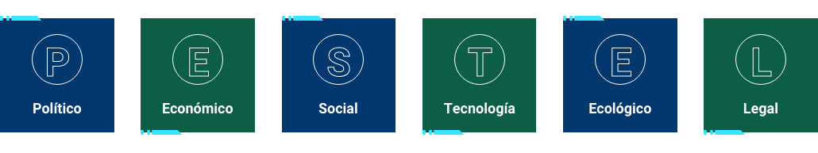

**Términos PESTEL**

Político.

Económico.

Social.

Tecnología.

Ecológico.

Legal.

* **Las cinco fuerzas de Porter**

Ayuda a analizar el grado de competencia dentro de una determinada industria. Es especialmente útil al iniciar un nuevo negocio o al ingresar a un nuevo sector industrial. Según este marco, la competitividad no proviene sólo de los competidores, el estado de competencia en una industria depende de cinco fuerzas básicas:

* Amenaza de nuevos participantes.
* Poder de negociación de los proveedores.
* Poder de negociación de los compradores.
* Amenaza de productos o servicios sustitutos.
* Rivalidad existente en la industria.

**Importante…**

Es una herramienta poderosa que se utiliza para establecer las principales competencias en el entorno, comprender las fuerzas que sensibilizan el mercado, aumentar la rentabilidad y mantenerse siempre un paso delante de la competencia, ayuda a ajustar las estrategias en caso de ser necesario y finalmente evita dar pasos en falso aprovechando la fuerte posición.

El análisis de las fortalezas y debilidades de la empresa también se convierte en otras de las ventajas que ofrece el análisis de Porter, ya que ayuda a identificar los factores críticos que le afectan.

Las cinco fuerzas de Porter son:

* Competencia
* Proveedor
* Comprador
* Amenaza de nueva entrada
* Amenaza de productos sustitutos

Estas cinco fuerzas sustentan la estrategia, le ayudan a analizar los intereses e inclinaciones de la industria, le permiten evaluar las opciones de inversión y medir la competencia.

**Matriz de Ansoff**

Es un modelo de análisis de crecimiento que se compone de cuatro estrategias de desarrollo que puede utilizar para ayudar a fortalecer el negocio, analizar los riesgos asociados a cada uno, resume rápidamente las estrategias y las compara con el riesgo que está asociado a cada una de ellas. Esta herramienta de análisis es ideal para los especialistas en el “marketing”, puesto que les ayuda a comprender el crecimiento y el diseño de estrategias motivados por la expansión del negocio.

En este modelo se fusiona la penetración del mercado, el desarrollo de mercado y el desarrollo de productos, que son algunas de las alternativas que la empresa utiliza para alcanzar y aumentar la oferta de los productos.

Cada una de estas estrategias viene con un cierto nivel de riesgo en la implementación que los líderes de la organización pueden evaluar antes de seguir adelante con el uso de la estrategia.

La matriz de Ansoff está compuesta por los siguientes elementos:

**Figura 4**. Matriz Ansoff

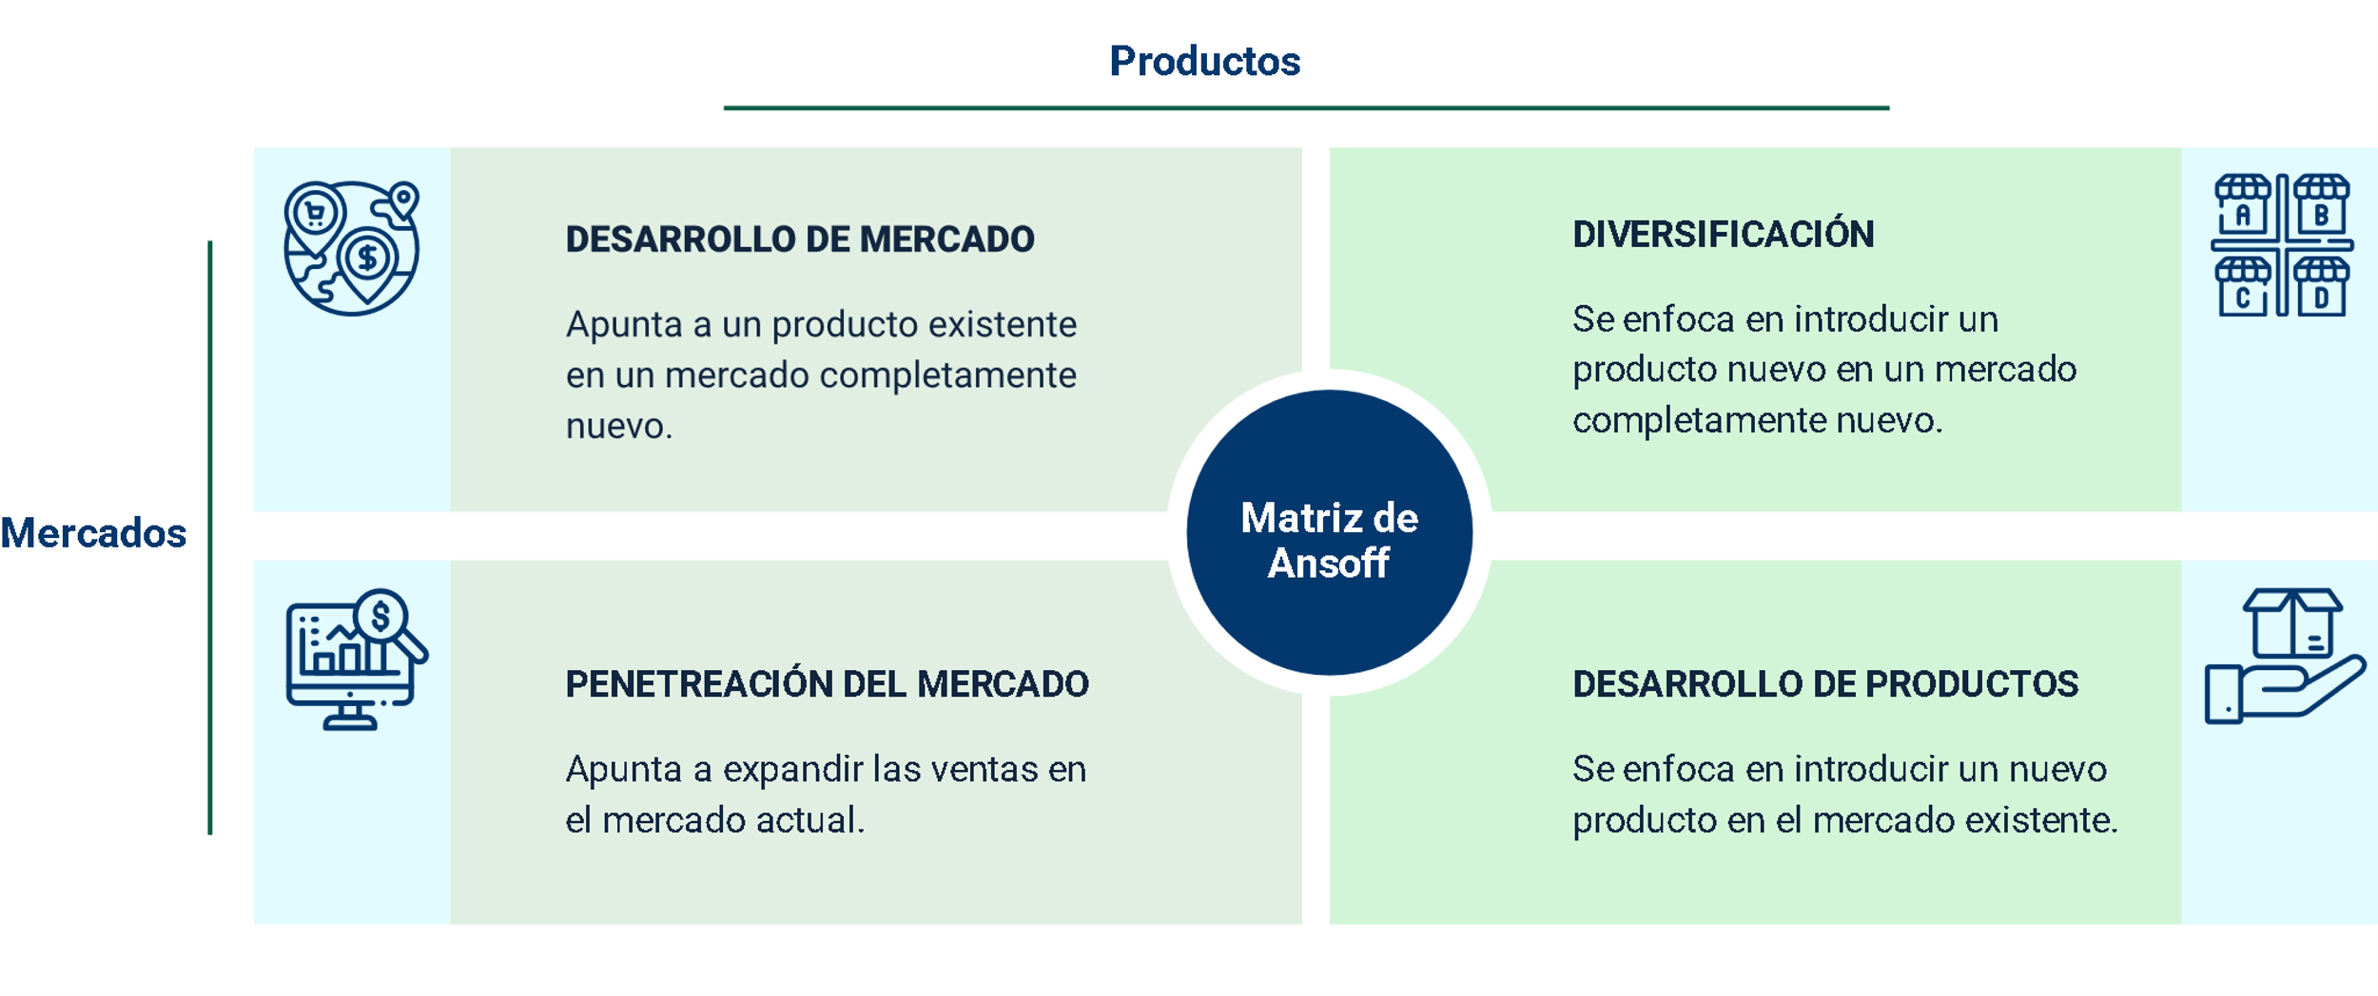

**Matriz Ansoff**

**Mercados Productos**

**Desarrollo de mercado Diversificación**

Apunta a un producto existente en un Se enfoca en introducir un producto

Mercado completamente nuevo. nuevo en un mercado completamente nuevo.

**Penetración en el mercado Desarrollo de productos**

Apunta a expandir las ventas en el mercado Se enfoca en introducir un nuevo

actual. producto en el mercado existente.

**Análisis FODA**

Método o herramienta que le permite analizar qué procesos lleva mejor la empresa y analizar los factores internos y externos que la pueden afectar, por lo que se usa en el desarrollo de la planeación estratégica, ya que permite diseñar estrategias para el futuro. Identifica las áreas del negocio que se encuentran estancadas y le orienta para que las aproveche.

Es una técnica muy utilizada por la planeación estratégica, ya que permite diagnosticar las fortalezas, oportunidades, debilidades y amenazas, además, conduce a un análisis basado en realidades y no en supuestos.

**Figura 5**. Matriz DOFA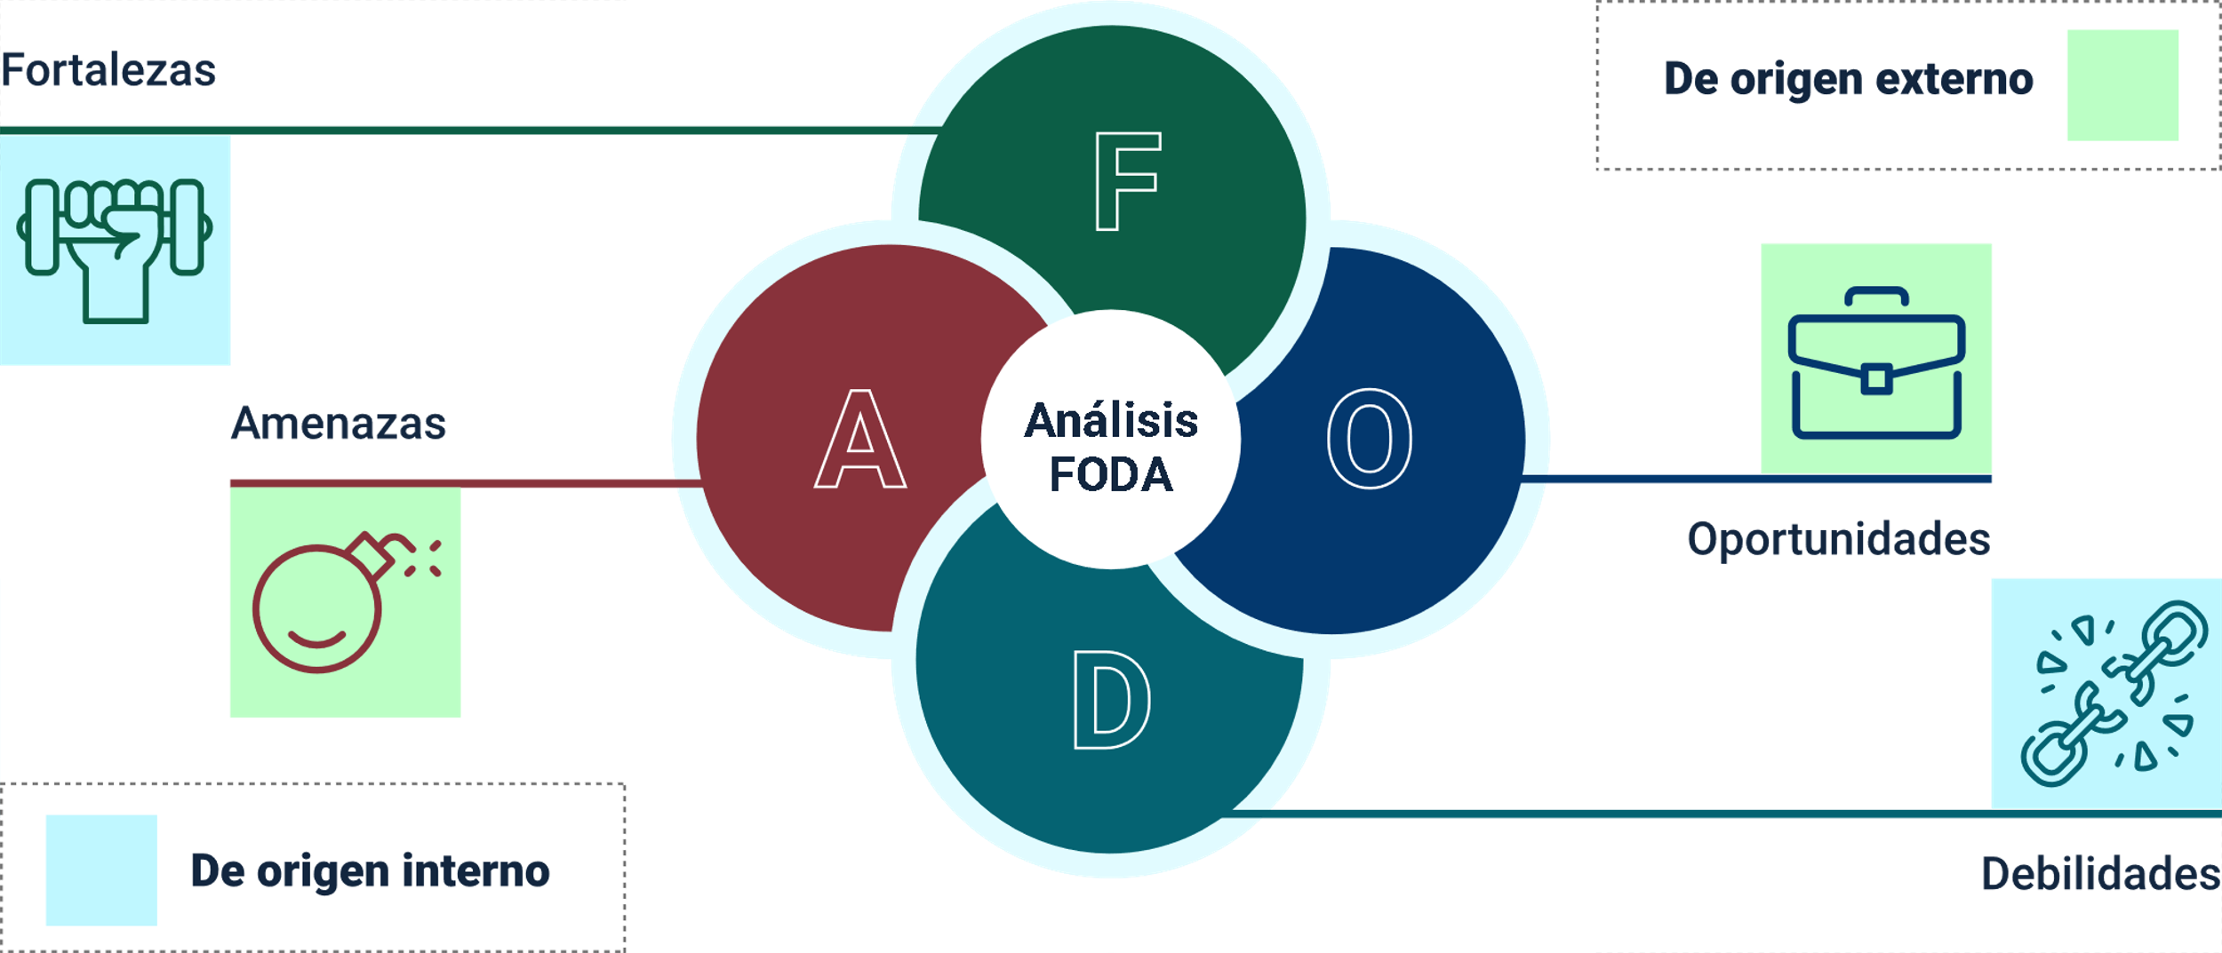Matriz DOFA

De origen interno:

Fortalezas.

Debilidades.

De origen externo:

Oportunidades.

Amenazas.

**Análisis de la cadena de valor**

A través de esta técnica se identifican las actividades principales y de apoyo que generan valor a su producto y reducen costos. Este enfoque analiza e identifica dónde genera mayor valor para el cliente. El objetivo es reconocer las ventajas para la empresa y cuáles requieren de mejora para introducir una ventaja competitiva.

Las empresas se amparan en este análisis porque les brinda la capacidad de producir artículos a bajos costos que los del mercado y ofrecer productos con propuesta de valor para aumentar sus ganancias. Realizar las actividades mucho mejor de lo que las realiza la competencia le garantiza a la organización que compita a través de la ventaja de la divergencia, revise la siguiente tabla que le muestra las actividades que se tienen en cuenta.

1. Análisis de la cadena de valor

|  |  |
| --- | --- |
| Actividades principales | Actividades de apoyo |
| Logística | Infraestructura |
| Operaciones | Gestión de talento humano |
| “Marketing” | Tecnología |
| Servicios | Compras |

**Modelo AIDA**

Contribuye en las decisiones publicitarias para los clientes en diferentes etapas del proceso de toma de decisiones. En cada etapa, los conocedores de “marketing” deberán adaptar sus campañas de “marketing” para ayudar a los clientes a pasar de una etapa a la siguiente, por lo que le ayuda a identificar las cognitivas por las que pasa un consumidor durante el proceso de compra de un producto o servicio. Su objetivo es inducir a los compradores que van y vienen en cada etapa, para ayudarlos a realizar la compra final.

En términos generales este modelo atiende las fases por las que atraviesa un cliente en el proceso de compra del producto o la adquisición del servicio. Los elementos del Modelo o técnica AIDA se describen a continuación:

* **Atención**

El producto debe llamar la atención del consumidor, esta curiosidad se despierta a través de los materiales publicitarios, los consumidores son muy visuales, utilice ello a su favor para explotar este recurso.

* **Interés**

Incentivar en el beneficio del producto o servicio, e interés suficiente para animar al comprador a comenzar a necesitar más.

* **Deseo**

Despertar el interés por el producto o servicio a través de emociones y sensaciones, mostrando la personalidad de la marca, esta tarea no recae solo en el vendedor también por un medio publicitario.

* **Acción**

Llevar al consumidor al siguiente paso que es efectuar la compra, adquirir el servicio, puede hacer la compra en línea sin salir de casa, realizar una llamada telefónica, o utilizar las redes sociales para concretar la compra de artículo.

## Procesos organizacionales

Los procesos de la organización permiten que los empleados trabajen juntos sin ningún conflicto para alcanzar la meta. Por lo tanto, sin procesos organizacionales claros y efectivos, su negocio correrá un riesgo significativo.

Los procesos de la organización brindan claridad a los empleados al prestar atención a los diferentes métodos de cómo realizar las tareas. Como resultado, todos los departamentos dentro de la organización pueden trabajar bien juntos como una máquina bien alimentada.

La división de los procesos de la organización son los que se describen a continuación:

* **Proceso de “marketing”**

Es responsable de identificar a los clientes objetivo y definir los deseos y necesidades que la organización quiere satisfacer.

* **Proceso de producción**

La organización utiliza el proceso de producción para fabricar bienes o servicios para los clientes de acuerdo con las especificaciones establecidas por el proceso de “marketing”.

* **Proceso de talento humano**

El proceso de talento humano es responsable de seleccionar, capacitar, evaluar a los empleados de la empresa y cuidar todos sus asuntos para realizar el trabajo requerido de ellos de manera óptima.

* **Proceso financiero**

Es responsable de determinar el presupuesto requerido para el trabajo de la empresa y de monitorear el gasto de dinero según sea necesario y especificado.

Estos procesos representan la principal misión que la organización debe cuidar, es por eso que la esta procura alcanzar sus objetivos de manera rápida y eficiente. Si estos no se llevan a cabo de manera adecuada, los resultados podrían producir frustración, confusión, pérdida de eficiencia y eficacia limitada.

Hay otros procesos de naturaleza auxiliares que no está directamente relacionado con la función principal de la organización, pero asisten y respaldan los llamados principales en una empresa, estos deben cumplir los siguientes pasos:

1. **Planes y objetivos**

**Examinar planes y objetivos**

Los objetivos son las actividades específicas que deben completarse para alcanzar las metas. Los planes dan forma a las actividades necesarias para alcanzar esos objetivos.

La dirección debe examinar los planes inicialmente y continuar haciéndolo a medida que los planes cambian y se desarrollan nuevas metas.

1. **Actividades**

**Establecer actividades para alcanzar los objetivos**

Se consideran y analizan todas las tareas que deben realizarse para alcanzar las metas de la organización.

1. **Equipos**

Categorizar y concentrar las actividades de trabajo en equipos manejables, delegar autoridad y asignar actividades

Consigue agrupar actividades con base en cuatro modelos de departamento: funcional, espacial, producto y cliente.

La dirección asigna las actividades de trabajo definidas a trabajadores específicos, además, otorga a cada trabajador la potestad para llevar a cabo las tareas asignadas.

1. **Jerarquía de relaciones**

Definir la toma de decisiones y la coordinación administrativa de la organización con base en la jerarquía de relaciones, por lo que aquí es útil usar un organigrama.

Los procesos organizacionales son la secuencia de tareas que, al agregar valor a estas variables y trabajar sobre ellas, generan como resultado final el producto o servicio que ofrecen las empresas. Ahora bien, es importante definir los tipos de procesos existentes dentro de una organización:

* **Según su naturaleza**

Toda organización cuenta con una serie de procesos que le permiten cumplir con los objetivos propuestos y las actividades según el cronograma establecido, por esa razón es indispensable conocer cuáles son:

**Figura 6**. Procesos según su naturaleza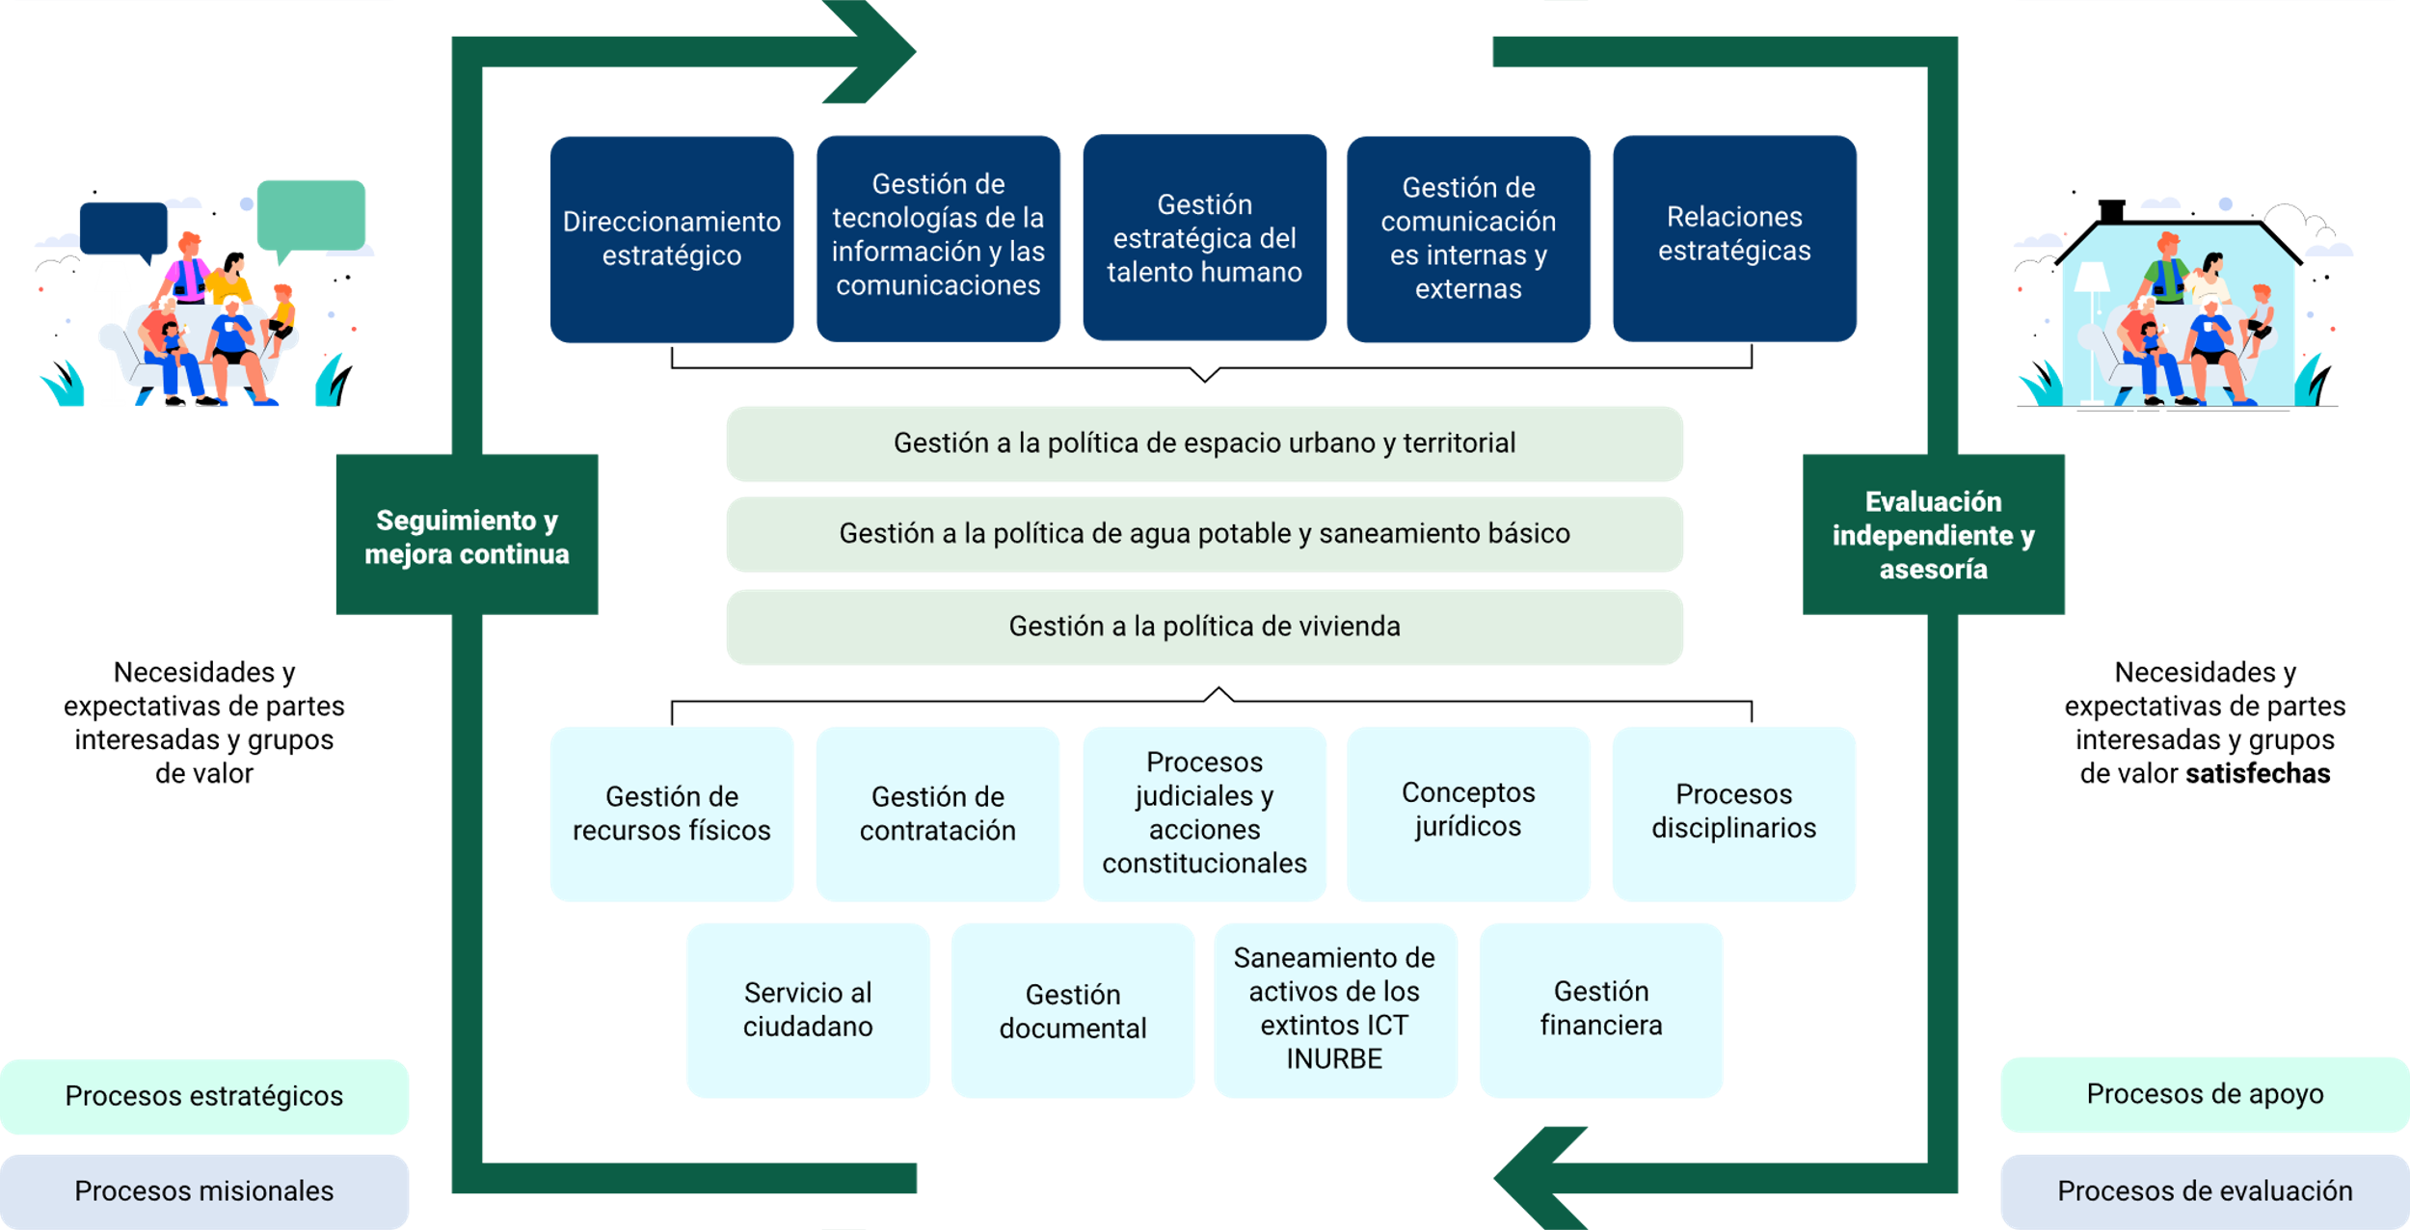

**Procesos según su naturaleza**

Necesidades y expectativas de partes interesadas y grupos de valor.

**Procesos estratégicos.**

**Procesos misionales.**

**Seguimiento y mejora continua.**

Direccionamiento estratégico.

Gestión de tecnologías de la información y las comunicaciones.

Gestión estratégica del talento humano.

Gestión de comunicaciones internas y externas.

Relaciones estratégicas.

Gestión a la política de espacio urbano territorial.

Gestión a la política de agua potable y saneamiento básico.

Gestión a la política de vivienda.

Gestión recursos físicos.

Gestión de contratación.

Procesos judiciales y acciones constitucionales.

Conceptos jurídicos.

Procesos disciplinarios.

Servicio al ciudadano.

Gestión documental.

Saneamiento de activos de los extintos ICT INURBE.

Gestión financiera.

**Procesos de apoyo.**

**Procesos de evaluación.**

Necesidades y expectativas de partes interesadas y grupos de valor satisfechos.

**Según su desempeño**

Otra forma de identificar los procesos organizacionales tiene que ver directamente con el desempeño en cada una de las áreas, por lo que le invito a revisar el siguiente contenido.

* **Equipos de trabajo funcionales**

Conformado por miembros de varios niveles verticales de la jerarquía organizacional que realizan funciones específicas. La mayoría de las organizaciones que tienen diferentes áreas funcionales se organizan en equipos funcionales independientemente del tamaño de la empresa. Administrar las operaciones internas y las relaciones externas de un departamento o división particular de la organización:

* Contabilidad.
* “Marketing”.
* Finanzas.
* Recursos humanos.

Estos son ejemplos de equipos de trabajo funcionales. Los miembros funcionales del equipo suelen tener diferentes responsabilidades, pero todos trabajan para realizar la misma función del departamento.

* **Equipos de trabajo multifuncionales**

Conformado por expertos de varias áreas funcionales y trabajan de manera cooperativa hacia algún objetivo organizacional. Se cree que los equipos multifuncionales mejoran la coordinación de actividades interdependientes entre subunidades especializadas.

Como se ha mencionado anteriormente contribuyen al funcionamiento de las dependencias y por ende al desarrollo de los objetivos de la organización, hay que resaltar el establecimiento de los mapas de procesos, ya que en ellos se condensa la información que muestra quién y qué está involucrado en un proceso.

Este también puede usarse en cualquier negocio u organización y revela áreas donde un proceso debe mejorarse, proporcionando una imagen concisa de los pasos necesarios para llevar desde el principio hasta el final la secuencia de pasos que deben llevarse a cabo un proceso, producto o servicio.

Por lo anterior, se hace necesario trabajar el tema de mapa de procesos porque toma gran importancia en la organización empresarial, por lo que se ampliará a continuación.

* **Mapa de Procesos**

Este escribe visualmente el flujo de trabajo, mostrando una serie de eventos que producen un resultado final, también se denomina diagrama de flujo, diagrama de flujo de proceso, diagrama de proceso, modelo de proceso o diagrama de flujo de proceso y cumple las siguientes funciones:

* Brinda información sobre un proceso, ayuda a los equipos a intercambiar ideas para mejorar el proceso, aumenta la comunicación y proporciona documentación del proceso.
* Identificará cuellos de botella y retrasos.
* Ayuda a definir los límites del proceso, la propiedad, las responsabilidades y las medidas de eficacia del proceso en el que las organizaciones, con el fin de que las empresas mejoren la eficiencia.

Aquí se hace necesario conocer cuáles son los beneficios del mapa de procesos en las organizaciones y por qué son indispensables en los procesos de sistemas de gestión de calidad, veamos el siguiente listado:

* Inciden en los desperdicios.
* Agilizan los procesos de trabajo y genera comprensión.
* Permiten comunicar visualmente los detalles importantes de un proceso.
* Amplían la comprensión de un proceso.
* Examinan cómo se podría optimizar un proceso.
* Mejoran la comunicación entre personas involucradas en el mismo proceso.
* Proporcionan documentación del proceso.

En su proceso de aprendizaje es importante conocer la simbología del mapa de procesos o diagrama de procesos, con el fin de que cuando haga uso de este tipo de herramienta pueda aplicar los conocimientos de forma correcta.

Los símbolos primordiales se utilizan en un mapa de procesos para describir los elementos clave del proceso. Cada elemento del proceso está representado por un símbolo específico, como: una flecha, un círculo, un rombo o flecha de bloque, un cuadro, un óvalo o un rectángulo que se utilizan para trazar o dibujar mapas de procesos, a continuación, podrá conocer cuáles son, cuál es su forma gráfica y lo que representan dentro del diseño:

* **Óvalos**

Expresan el comienzo de un proceso o la finalización de un proceso.

* **Rectángulos**

Expresan una operación o actividad que debe realizarse.

* **Flechas (línea de Flujo)**

Representan el flujo de dirección, la conexión entre los pasos.

* **Flecha punteada**

Se maneja cuando la relación entre procesos no es inmediata. Solo sale una flecha de un cuadro de actividad. Conexión restringida de procesos.

* **Decisión**

El símbolo expresa que se debe tomar una decisión y continuará una dirección debido a esta decisión.

* **Atraso**

Representa que pasará algún tiempo antes de que el flujo de proceso continúe.

* **Datos**

Expresa las entradas o salidas de cualquier dato utilizado en el mapa de procesos.

* **Documento**

Información que puede ser leída, archivo o documento que se estima en el flujo del proceso.

* **Conector**

Expresa que hay una inspección en este punto.

Ahora es indispensable aprender a realizar un mapa de procesos y a aplicar los conocimientos adquiridos mediante el uso de herramientas tecnológicas que le permitan diseñar un gráfico de este tipo para cualquier tipo de empresa en su lugar de trabajo.

Por lo anterior, los mapas de procesos se pueden crear en programas comunes como: Microsoft Word, PowerPoint o Excel, pero existen otros programas más personalizados para crear un mapa de procesos, como: Lucidchart.

Cualquiera de ellos le permite comunicar su proceso a otros para que logre sus objetivos de gestión, por lo que puede usar las siguientes pautas:

* Inicie la creación del mapa con el proceso que precisa ser representado.
* Especifique el nombre del diagrama de procesos en el instrumento.
* Los pasos y actividades involucradas en el proceso.
* Establezca cuando se hace, quien lo hace.
* Describa el inicio del proceso, donde se paraliza o finaliza.
* Haga uso de los símbolos para ayudar a comprender el proceso.

En conclusión, el mapa de procesos presenta visualmente la información para comprender y mejorar la eficiencia en los métodos de la organización.

## 1.5 Tercerización de servicios

La subcontratación es una práctica comercial en la que los servicios o las funciones laborales se subcontratan a un tercero. Colombia tiene una industria de subcontratación de procesos de negocios reconocida regionalmente, con amplia experiencia en áreas comerciales, como: centros de contacto, cobranza, provisión de tecnología interna, “marketing”, auditoría y consultoría.

Estos servicios se prestan en industrias tan diversas, como: banca y servicios financieros, telecomunicaciones, consumo masivo, salud, gobierno, hidrocarburos, seguros, servicios públicos, logística, entre otras.

En tecnología de la información, una iniciativa de subcontratación con un proveedor de tecnología puede involucrar una variedad de operaciones, desde la totalidad de la función de Tecnologías de la información hasta componentes discretos y fáciles de definir, como recuperación ante desastres, servicios de red, desarrollo de “software” o pruebas de control de calidad.

La tercerización conocida en el mundo global como “outsourcing” se convirtió en una parte integral de la economía empresarial incentivando para que las empresas gestionen recursos donde sean más eficientes. Por tanto, estas contratan los servicios de un tercero que les contribuya a la realización de una actividad o función secundaria, para que la empresa siga concentrándose en aspectos mucho más trascendentales.

Beneficios en la utilización los servicios de tercerización:

* Tarifas o costos más bajos.
* Gestión de Habilidades o recursos.
* Eficiencia incrementada.
* Concentración de las estrategias.
* Resistencia para cumplir con las cambiantes condiciones del mercado.
* Dirección a la innovación y el liderazgo intelectual.

La contratación de actividades y funciones empresariales con un proveedor externo en donde los servicios de “outsourcing” pueden incluir:

* Recursos humanos
* Contabilidad
* Relaciones con los clientes
* Atención al cliente (soporte técnico)
* Actividades comerciales administrativas

Los servicios de subcontratación son importantes porque mejoran la velocidad y la eficiencia de varios procesos comerciales entre los que lideran en nuestro país se encuentran:

**Figura 7**. Subcontratación de servicios

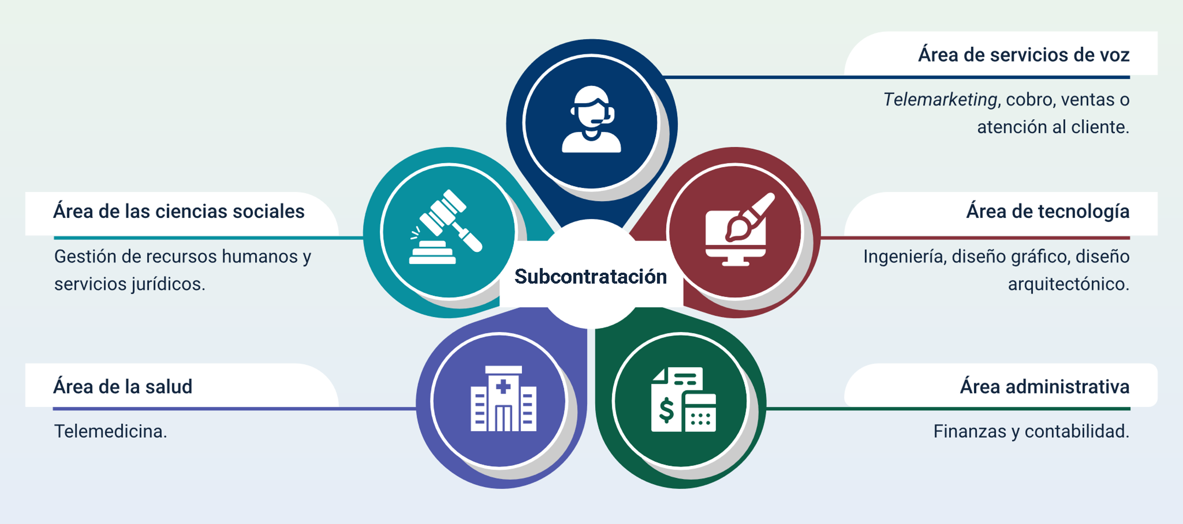

**Subcontratación de servicios**

**Áreas de las ciencias sociales.**

Gestión de recursos humanos y servicios jurídicos.

**Área de la salud.**

Telemedicina.

**Área de servicios de voz.**

“Telemarketing”, cobro, ventas o atención al cliente.

**Área de tecnología.**

Ingeniería, diseño gráfico, diseño arquitectónico.

**Área administrativa.**

Finanzas y contabilidad.

Pero, por cuánto tiempo se hace un proceso de “outsourcing” para una empresa, sería la pregunta que se debe responder ahora. La respuesta depende de qué se subcontrata y por qué, por lo que, un acuerdo de subcontratación que genere grandes cambios puede requerir más tiempo para obtener beneficios tanto para el cliente como para el proveedor, pero cuando se subcontrata el mantenimiento de escritorio una relación más corta puede funcionar mejor.

En términos generales, se deben evitar los contratos demasiado largos es decir aquellos que oscilan por más de cinco años a menos que haya una gran flexibilidad contemplada en el contrato.

Crear un cronograma y una fecha de finalización para las negociaciones ayudará a controlar el proceso de negociación.

Teniendo claro lo anterior, ahora es necesario conocer cuáles son los tipos de “outsourcing” que existen:

1. **“Outsourcing” profesional**

Se puede acceder a una amplia gama de servicios, solventando solo los que necesita. Esto es excelente para hacer crecer su negocio, así como para recibir servicios ideales. Los servicios profesionales son esenciales, ya que al menos necesitará unos cuantos previo a la constitución de la empresa.

Incluye todos los servicios especializados, como: contabilidad, legal, “marketing” y una firma contable para asistencia financiera.

1. **Subcontratación de tecnologías de la información**

Es una muy buena opción para todos los negocios que desean subcontratar tareas de desarrollo de TI a trabajadores remotos o desarrolladores en algún momento.

Incluso las nuevas empresas necesitan soporte de TI para mantener la seguridad, las licencias actualizadas y administrar sus redes, y esta es una forma asequible de recibir esos servicios. En este tipo de “outsourcing” puede recibir soporte desde infraestructura hasta desarrollo de aplicaciones. Por ejemplo: Ingenieros de “software”, consultoría de “software”, profesionales de TI.

1. **Subcontratación de manufactura**

Las grandes corporaciones como Apple subcontratan la producción para reducir los costos de pago de una manufactura, trabajadores, equipos, infraestructura y materias primas.

La subcontratación de la fabricación se está convirtiendo en una necesidad para las empresas de todos los tamaños puesto que es fácil encontrar un especialista en su industria y es importante para acelerar los tiempos de producción manteniendo la alta calidad.

En este tipo de “outsourcing” puede contar con que la fabricación de funciones sin problemas y que los artículos se entreguen a tiempo. Por ejemplo: productos fabricados en países, como: china que se conocen de donde proceden por su etiqueta.

1. **“Outsourcing” de proyectos**

Cuando la empresa carece de tiempo, de habilidades o de recursos, subcontrata servicios de proyectos que incluyen el diseño del sitio web, la creación de una gran parte del contenido y las campañas de mercadeo.

Es mucho más económico contratar servicios remotos para cumplir con un proyecto que vincular a una persona, ya que al contratar servicios remotos está contratando experiencia, calidad, habilidades y conocimiento para estructurar el proyecto en cuestión de segundos en lugar de alguien que requiere de capacitación para desarrollar sus labores y que tardaría en entregar el proyecto. Por ejemplo: empresas de gestión de proyectos.

Como parte de su aprendizaje autónomo le invito a consultar el material del Matiz, F. & Quintero, I. denominado ¨Pensamiento estratégico: concepto, impulsores y práctica¨ que se encuentra en la sección de material complementario para reforzar su aprendizaje sobre el tema ubicado en el enlace <https://www.alpha-editorial.com/E-book/9789587785005/Pensamiento+Estrat%C3%A9gico++Concepto++Impulsores+Y+Pr%C3%A1ctica>

# Gestión del riesgo

Toda organización enfrenta el riesgo de eventos inesperados y dañinos que pueden costarle dinero o llevarla a la quiebra. La gestión de riesgos proporciona una descripción completa de los conceptos, requisitos, herramientas, tendencias y debates clave que impulsan este campo dinámico.

Por tanto, es importante enfocar los esfuerzos en anticipar y comprender los riesgos en toda la organización, además de centrarse en las amenazas internas y externas, enfatizar la importancia de gestionar el riesgo positivo.

**Importante…**

Los riesgos positivos son oportunidades que podrían aumentar el valor comercial o, por el contrario, dañar una organización si no se aprovechan.

De hecho, el objetivo de cualquier programa de gestión de riesgos no es eliminar todos los riesgos, **sino preservar y agregar valor a la empresa mediante la toma de decisiones de riesgo inteligentes**.

Para iniciar el tema es vital conocer cuál es la importancia de la Gestión de los riesgos en una empresa, porque quizás nunca haya sido más importante que ahora. Los riesgos a los que se enfrentan las organizaciones actuales se han vuelto más complicados, impulsados por el rápido ritmo de la **globalización**, otro factor de amenaza es el cambio climático según los expertos en riesgos.

**Importante…**

La gestión de riesgos es un esfuerzo cooperativo, interfuncional y general que requiere del trabajo de líderes y personal del negocio para documentarse, utilizar las herramientas adecuadas para analizar los riesgos, cotejar la información y presentarla a la dirección de la empresa. Por consiguiente, los expertos que analizan las diferentes amenazas que puede enfrentar el negocio cuentan con un conocimiento profundo de las técnicas de los negocios.

Un riesgo externo reciente que se manifestó como un problema para muchas empresas fue la emergencia sanitaria provocada por la pandemia de coronavirus, convirtiéndose precipitadamente en una amenaza que afecto la seguridad de los empleados en temas de salud, los medios para hacer negocios y la capacidad de interactuar con los clientes.

Varias empresas actuaron de manera inmediata haciendo ajustes rápidos a las amenazas planteadas por la emergencia, revisando los programas de gestión de riesgos y reevaluando la exposición de los procesos al peligro.

Actualmente, aun se sigue trabajando en las secuelas de control de esta amenaza, incorporando los colaboradores de regreso a los puestos de trabajo, incentivando la presencialidad en la gestión de los trámites administrativos, aunque se resalta que para algunas empresas este riesgo se convirtió en ventaja para ellas y continúan con algunos colaboradores en teletrabajo porque reduce costos, gestiona recursos y hace uso de las tecnologías de la información.

La empresa debe entonces centrar su atención en el enfoque de la gestión del riesgo, por lo que se hace necesario conocer cuáles son los tipos que existen y cómo se caracterizan para poder utilizarlos adecuadamente.

**Enfoque reactivo**

La protección contra riesgos pasados y cambio de prácticas o técnicas después de que un nuevo riesgo causa daño por lo que se aprende de algo que ya sucedió.

**Enfoque proactivo**

Las empresas están considerando las ventajas competitivas de un enfoque más proactivo en el que existe un mayor interés en apoyar la sostenibilidad, la resiliencia y la agilidad empresarial para responder asertivamente a la gestión de amenazas.

**Enfoque predictivo**

Se basa en el análisis de información donde se busca identificar la aparición de posibles riesgos que afecten la empresa, por lo que requiere de una continua gestión e investigación interna y externa.

Teniendo en cuenta lo anterior, la organización debe entonces conocer la gestión de riesgos desde diversos sectores con el fin de identificar desde cada ángulo la posible existencia del mismo, así:

* **Riesgos financieros**

Los riesgos a los que se enfrentan las empresas de servicios financieros tienden a estar arraigados en los números y, por lo tanto, pueden cuantificarse y analizarse de forma eficaz utilizando tecnología conocida y métodos maduros. Los escenarios de riesgo en las compañías financieras se pueden modelar con cierta precisión.

* **Riesgos industriales**

El riesgo tiende a ser más cualitativo y, por lo tanto, más difícil de administrar, lo que aumenta la necesidad de un enfoque deliberado, completo y consistente para la gestión de riesgos. Los programas de gestión de riesgos empresariales tienen como objetivo ayudar a estas empresas a ser lo más inteligentes posible en la gestión de riesgos.

* **Riesgos empresariales**

Tienen como objetivo mitigar los riesgos que podrían dañar a las empresas, por ello para prevenir cualquier amenaza física, por lo que se adquiere la compra de un seguro para protegerse contra una variedad de riesgos, desde pérdidas por incendio y robo hasta responsabilidad cibernética.

**Importante…**

Partiendo de la información recolectada anteriormente la organización entonces debe diseñar un programa de gestión de riesgos, el cual le ayuda a considerar la diversidad de problemas que enfrenta, también examina la relación entre los riesgos y el impacto en caída que podrían tener en los objetivos estratégicos de una organización.

Por lo tanto, un programa de gestión de riesgos debe estar entrelazado con la estrategia organizacional en donde se determinen los riesgos en los que la organización requiere de controles y acciones adicionales que sean aceptables o tolerables. Es importante que se acepten algunos de ellos sin que sea necesaria ninguna otra acción, otros son mitigados, compartidos o evitados por completo.

**Identificación de Riesgos**

El comité de riesgo se encarga de la identificación de escenarios de riesgo que podrían impedir o mejorar los objetivos de una organización, a muchos de ellos les resulta útil adoptar un enfoque de arriba hacia abajo y de abajo hacia arriba en el que el liderazgo identifica los procesos de misión crítica de la organización y trabaja con las partes interesadas internas y externas para determinar las condiciones que podrían frenarlos y reflexionar su impacto en los activos críticos, un ejemplo se presenta a continuación:

1. Identificación de riesgos

|  |  |
| --- | --- |
| Riesgos de la empresa | Fuentes de amenazas |
| Riesgos de personas. | Terremotos. |
| Riesgos de instalaciones. | Recesiones económicas. |
| Riesgos de procesos. | Inundaciones. |
| Riesgos tecnológicos | Ataques cibernéticos. |

La tarea final en el paso de identificación de riesgos es que las organizaciones registren sus hallazgos en un registro de riesgos para contribuir en el análisis de probabilidad y el impacto de cada uno, priorizar los riesgos en función de los objetivos del negocio y responder a las condiciones de riesgo. El objetivo final es desarrollar los procesos necesarios para identificar los riesgos que enfrenta la organización, la probabilidad y el impacto de estos diversos riesgos y qué acciones se deben tomar para preservar y mejorar el valor organizacional.

Todo el proceso anterior le permite a la empresa tener unas ventajas e identificar unos retos al hacer gestión de riesgos, ya que la lleva a diseñar un plan de mejora continua con el fin de tener acciones correctivas y preventivas, lo que necesariamente hace más fuerte a la organización.

Pero, es necesario pensar que la gestión eficaz de los riesgos podría tener un impacto negativo o positivo en las ganancias incluso para empresas maduras que desarrollan estrategias poderosas para la prevención del riesgo y el cumplimiento normativo, lo que se refleja en las ventajas y los retos que se describen a continuación:

1. Plan de mejora, ventajas y retos

| Ventajas | Retos |
| --- | --- |
| Optimización de la conciencia del riesgo en toda la organización. | Los gastos se incrementan inicialmente, ya que los programas de gestión de riesgos pueden requerir “software” y servicios costosos. |
| Seguridad en los objetivos y metas de la organización porque el riesgo se incluye en la estrategia. | Se requiere en algunos casos que las unidades de negocios inviertan tiempo y dinero para cumplir. |
| Eficiencia y cumplimiento del marco normativo. | Aceptación de la gravedad del riesgo y su impacto, así como también el tratamiento puede generar el estancamiento de la gestión del riesgo. |
| Control del riesgo a través de aplicaciones y consistencia de procesos que repercuten en el poder operativo. |  |
| Mayor protección en el sitio de trabajo tanto para trabajadores como para clientes. |  |
| Diferenciador competitivo en el mercado. |  |

Para hacer la identificación de los riesgos se hace necesario conocer los tipos de análisis que se pueden utilizar como herramientas de recolección de información que le permiten posteriormente organizarla y analizarla, para transfórmala en elementos para la toma de decisiones que mejoren la empresa, pero qué implica eso para la organización, sería la pregunta a responder.

Por lo anterior, el análisis en la gestión del riesgo ha de tomarse el tiempo para identificar, analizar, categorizar, priorizar y medir el impacto de los factores externos riesgos antes de comenzar el trabajo, para esto existen dos métodos bien establecidos que lo dominan los cuales se describen a continuación: cualitativa y cuantitativa.

**Análisis Cualitativo**

El análisis de riesgo cualitativo tiende a ser más subjetivo enfocándose en identificar riesgos para medir tanto la probabilidad de que ocurra un evento de riesgo específico durante los momentos del negocio como el impacto que tendrá en el cronograma general en caso de que ocurra.

El objetivo es determinar la gravedad, luego, los resultados se registran en una matriz de evaluación de riesgos para comunicar las eventualidades pendientes a las partes interesadas.

Es útil para medir la probabilidad y priorizar el riesgo de una manera que sea fácil de entender para las personas que no controlan el proyecto. Esto puede ayudar con la aceptación de las partes interesadas al ofrecer una pequeña muestra del panorama de riesgo más amplio.

**Utilícelo cuándo…**

Cuando haya un cambio en el conocimiento de un riesgo y cuando se ha identificado un nuevo riesgo.

**Análisis Cuantitativo**

Un análisis de riesgo cuantitativo le brinda la mejor perspectiva posible de los riesgos y su impacto potencial en la ejecución exitosa de su proyecto. Utiliza datos verificables para analizar los efectos del riesgo en términos de sobrecostos, aumento del alcance, consumo de recursos y retrasos en la programación.

Este análisis es objetivo, por ende, asigna un valor numérico a los riesgos existentes con un porcentaje de probabilidad de ocurrir. Proporciona un mejor medio para comprender cómo el riesgo y la incertidumbre afectan los resultados del proyecto. El análisis de riesgo cuantitativo se basa en datos estadísticos precisos para producir información procesable.

**Úselo cuando…**

Cuando haya una gran cantidad de datos sobre el riesgo y su impacto, ya que realizar un análisis de riesgo cuantitativo puede ser difícil y llevar mucho tiempo, se recomienda dependiendo de las estimaciones precisas del riesgo.

## 2.1 Indicadores

Para monitorear el riesgo a un nivel aceptable dentro de la organización se hace necesario la determinación de los indicadores de riesgo que son métricas utilizadas para analizar las exposiciones de riesgo identificadas a lo largo del tiempo. En consecuencia, cualquier dato que pueda realizar esta función puede ser considerado un indicador de riesgo. El indicador es clave cuando rastrea una exposición de riesgo importante.

**Figura 8**. Análisis de riesgo

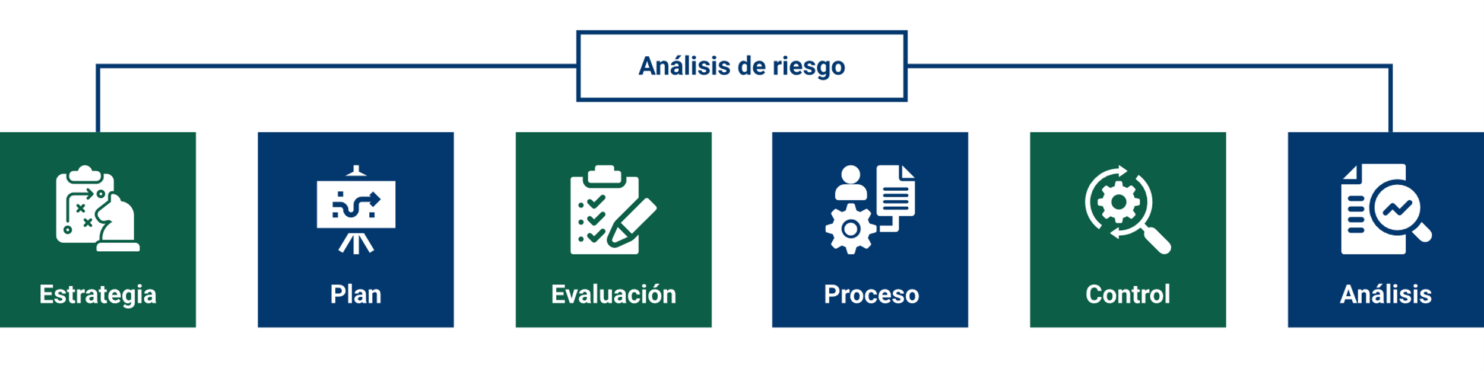

**Análisis de riesgo**

Estrategia, plan, evaluación, proceso, control y análisis.

La frecuencia con la que se mide un indicador es un factor importante, entre más se actualice un indicador, más útil será el riesgo que representa. aunque, puede haber ocasiones en las que una medición más frecuente muestre solo pequeños cambios en el perfil de riesgo. Por tanto, es importante considerar la tendencia a más largo plazo de las medidas antes de llegar a conclusiones sobre los cambios en la manifestación del riesgo.

Los indicadores que necesita conocer para poder medir los riesgos que se presentan en la organización se describen a continuación:

**Indicadores clave de riesgo**

Son una forma importante de medir la eficacia, ya que quienes analizan e identifican los riesgos deben demostrar que cumplen con las expectativas no solo de los reguladores y la junta directiva, sino también de sus clientes, inversionistas, compañeros de trabajo y comunidades. Sin medir ningún indicador de riesgo clave, es poco probable que se demuestre el valor del programa de gestión de riesgos de la empresa o el grado en que se han mitigado los riesgos no identificados previamente.

Los indicadores clave de riesgo son esenciales para monitorear el riesgo y mantenerse al tanto de los requisitos de cumplimiento. Hay cientos de métricas que se pueden recopilar, lo que hace que sea crucial priorizar las que son más importantes. Algunos ejemplos incluyen, recesión económica o porcentaje de riesgos clave mitigados en un período determinado. El seguimiento de estos indicadores garantiza que sus riesgos más críticos se controlen constantemente.

Un indicador clave de riesgo es un indicador, o métrica, que se utiliza para evaluar y medir un posible riesgo. Una forma sencilla de pensar en este indicador es considerarlo como si fuera una alarma. Si algo se dirige hacia un desastre, se le informará con la medición, en lugar de esperar a que ocurran los resultados negativos.

Estos indicadores se gestionan a través de herramientas de medición para monitorear el riesgo general, tomar medidas proactivas y razonables para vigilar los tipos de riesgo más críticos, según el tipo de riesgo se pueden clasificar en tres factores:

**Personas**

En este sector, los indicadores claves de riesgo miden la satisfacción de los empleados, el movimiento de clientes, la conservación de empleados, entre otros…

**Operacional**

Los indicadores claves de riesgo miden la diversidad en el balance de riesgos que surgen del día a día, como los riesgos cibernéticos.

**Financiero**

Los indicadores claves de riesgo ayudan a cuantificar el riesgo del mercado, los cambios y el riesgo de la competencia.

La empresa busca que el indicador clave de riesgo responda la probabilidad de riesgo que enfrenta y que podría impedir que su negocio alcance sus objetivos, también puede ser un mecanismo de alerta temprana para señalar que no se cumplirá un indicador clave de rendimiento porque se ha producido un problema.

Para definir un indicador clave de riesgo, tenga presente que cumpla con estas sencillas particularidades:

**Importante…**

Los indicadores deben ser:

Cuantificables: son números o porcentajes.

Específico: medir lo correcto asociado con las decisiones.

Validación: con un alto nivel de confianza.

Medibles: precisos y exactos.

Los indicadores son una forma de cuantificar y monitorear los mayores riesgos a los que está expuesta una organización o actividad. Al medir los riesgos y su impacto potencial en el desempeño del negocio, las organizaciones pueden crear sistemas de alerta temprana que les permitan monitorear, administrar y mitigar los riesgos clave.

**Indicadores clave de rendimiento**

Son los indicadores y medidas que utilizan las organizaciones para comprender qué tan bien se están desempeñando los trabajadores, las unidades de negocios, los proyectos, los procesos y las empresas en relación con sus objetivos estratégicos. Sirven como herramientas de seguimiento y toma de decisiones que ayudan a responder las preguntas clave de rendimiento de su organización.

Puede ser de gran ayuda para informar, cumpliendo con un plan estratégico para que se materialice. Dentro del desarrollo estratégico, debe delinear, comprender y considerar qué riesgos se presentarán a lo largo del viaje.

La forma más sencilla de realizar un seguimiento de los indicadores claves de rendimiento es a través de herramientas de automatización que pueden aprovechar los datos en tiempo real, además de monitorear cualquier cambio realizado para el éxito.

Si no está alcanzando los indicadores claves de rendimiento, buscará resolver los problemas que obstaculizan el crecimiento. Lo anterior, puede ser resuelto respondiendo a preguntas sobre cómo lograr un objetivo trazado en el que su negocio naturalmente asume riesgos.

Por lo que se evalúan las partes críticas de un negocio, es decir, qué necesita para tener eficacia en el cumplimiento de sus objetivos. Por lo anterior, su función principal es monitorear las estrategias y operaciones comerciales y medir su desempeño para que pueda determinar la efectividad y la eficiencia. Es así como la organización puede establecer indicadores clave de rendimiento para medir el éxito, mejorar el rendimiento y guiar la toma de decisiones.

Para definir un indicador lave de rendimiento, tenga presente que cumpla con estas sencillas particularidades:

**Importante…**

Cualitativo: utiliza características subjetivas.

Cuantitativo: utiliza datos objetivos como porcentajes.

Indicador adelantado: mide cambios predecibles debido a situaciones específicas.

Indicador rezagado: idea de un cambio después de que ocurre.

Entrada: mide los recursos utilizados.

Salida: mide el resultado de un proceso o actividad.

Proceso: mide la eficiencia de una actividad en particular.

Es importante para las empresas que se preocupan por garantizar que los riesgos no sucedan o si suceden no afecten los objetivos y se pueda disminuir el impacto con la métrica de los indicadores claves de rendimiento. Identificar y medir la frecuencia y la gravedad del riesgo puede ayudar a la empresa a lograr y mantener el equilibrio, ya que cuenta con las herramientas para crear un plan eficiente para administrar el riesgo, por lo que le invito a revisar la siguiente tabla.

1. Indicadores claves de riesgo

|  |  |  |
| --- | --- | --- |
| Indicador | Mide | Propósito |
| Indicador clave de riesgo | Cuánto riesgo está asociado con una actividad. Generalmente, es un indicador de la posibilidad de que se manifieste un evento adverso futuro. | Brindar señales de alerta temprana o confirmación cuando los riesgos se agitan en una dirección que puede impedir el logro del indicador. |
| Indicador clave de rendimiento | Una meta u objetivo de rendimiento para lograr la estrategia y los objetivos comerciales. | Suministrar información sobre cómo la organización está progresando hacia los objetivos estratégicos, o la eficacia de los procesos comerciales. |

Mediante el seguimiento de estas métricas, las organizaciones pueden mitigar de manera más efectiva los riesgos existentes y detectar los riesgos emergentes mucho antes de que puedan tener un impacto perjudicial en la organización.

## 2.2 Normativa

Dentro de los reglamentos y normativa que más se referencian el tema de gestión de riesgos, se encuentra la norma ISO 31000 (2009) expedida por la Organización Internacional de Normalización, en la que se expresan las directrices en la disciplina de gestión de riesgos que documentan a las organizaciones para saber qué hacer en la tarea del riesgo.

La ISO 31000 incluye una lista de principios que fortalecen a las organizaciones en la aplicación de mecanismos de gestión de riesgos. La versión ISO más nueva es la revisada en 2018, un documento más corto, claro y conciso que incluye funciones, como:

* Identificar.
* Evaluar.
* Responder.
* Informar.
* Revisar.

Además de orientación estratégica de riesgos empresariales y énfasis en la importancia del papel de la alta dirección en la integración de los riesgos en toda la organización.

A continuación, se describen los pasos que se mencionan en la norma ISO 31000 a través de la siguiente representación gráfica.

1. **Comunicación y consulta**

Este paso marca la pauta para las decisiones de riesgo en todos los niveles. La audiencia incluye a cualquiera que tenga interés en cómo la organización aprovecha los riesgos positivos y minimiza el riesgo.

1. **Establecimiento del contexto**

Los factores a considerar aquí incluyen los objetivos comerciales, la cultura de la empresa, la legislación y el entorno político, entre otros.

1. **Identificación del riesgo**

Este paso define los contextos de riesgo que podrían tener un impacto positivo o negativo en la organización para realizar negocios.

1. **Análisis del riesgo**

Hacer un mapa de calor de riesgo puede ser útil en este paso, ya que proporciona una representación visual de la naturaleza y el impacto de los riesgos de una empresa. La probabilidad y el impacto de cada riesgo se analizan para ayudar a clasificar los riesgos.

1. **Evaluación del riesgo**

En este paso es donde las empresas establecen como responder a los riesgos que enfrentan. En el evitar el riesgo eliminamos o desarmamos el riesgo potencial, mientras en que la reducción del riesgo se toman acciones para limitarlo.

1. **Tratamiento del riesgo**

Son las técnicas y métodos de análisis que se utilizan para mitigar, prevenir y actuar en la gestión del riesgo, donde se debe categorizar el riesgo de acuerdo con la gravedad y la ocurrencia.

**Gravedad Ocurrencia**

Muy alto. Muy alto.

Alto. Alto.

Moderado. Moderado.

Bajo. Bajo.

Muy bajo. Muy bajo.

Nota: Norma ISO 31000. Proceso de gestión del riesgo. Fuente (Pardo, J. 2019)

1. **Seguimiento del riesgo**

Es este último paso se procede a medir a través de indicadores claves la optimización de las actividades de seguimiento, además de buscar indicadores de riesgo que puedan desatar un cambio en la estrategia.

## Síntesis

Las empresas del siglo XXI deben aprender a identificar su modelo de negocios, por lo que deben implementar la gestión del riesgo con el fin de identificar cuáles aspectos internos o externos les puede afectar para poder hacer frente al cambio y rediseñar su práctica para estar a la vanguardia, por lo anterior le invito a ver el mapa conceptual que sintetiza la información del componente formativo.

SSíntesis. Imagen que contiene un esquema que muestra de manera resumida la temática tratada en este componente formativo, la cual se destaca que existen dos factores en procesos de finanzas con aspectos puntuales que son:
1. Modelo de negocio: clasificación, etapas, marcos de referencia, procesos.
2. Sistema de gestión de riesgos: indicadores, normativas.

## Material complementario

| Tema | Referencia | Tipo de material | Enlace del recurso |
| --- | --- | --- | --- |
| Construcción del modelo de negocio | Matiz, F. & Quintero, I. (2019). Pensamiento estratégico: concepto, impulsores y práctica. Editorial Alfaomega. | Libro | <https://www-alphaeditorialcloud-com.bdigital.sena.edu.co/reader/pensamiento-estrategico-concepto-impulsores-y-practica?location=21> |
| Gestión del riesgo | Tamayo Saborit, M. & González Capote, D. (2020). La gestión de riesgos: herramienta estratégica de gestión empresarial. Editorial Universo Sur. | Libro | <https://elibro-net.bdigital.sena.edu.co/es/ereader/senavirtual/131885?prev=as&as_all=GESTION__DEL__RIESGO&as_all_op=unaccent__icontains> |

## Glosario

**Coste de producción**: conjunto de gastos realizados en el proceso productivo de una cosa o servicio.

**Incertidumbre**: situación que se da cuando hay dos o más salidas para una acción en curso, sin que se conozca con exactitud cuál es la posibilidad de ninguna de ella. En ese sentido la planificación en economía actúa como reductora de incertidumbre.

**Métrica**: múltiples medidas. una métrica establece un contexto para la comprensión de las tendencias en los datos en el tiempo. Es una medida cuantitativa que un sistema, componente o proceso tiene un atributo dado.

**Negocio**: es una operación de cierta complejidad, relacionada con los procesos de producción, distribución y venta de servicios y bienes, con el objetivo de satisfacer las diferentes necesidades de los compradores y beneficiando, a su vez, a los vendedores.

**Ventaja competitiva**: cualquier característica de una empresa que la distingue del resto y la sitúa en una posición superior para competir. Las ventajas competitivas son el liderazgo en costes y la diferenciación de productos.

## Referencias bibliográficas

Organización Internacional de Normalización (2018). Norma ISO 31000. Directrices de la gestión de riesgos.

<https://www.globalstd.com/blog/la-nueva-iso-31000-2018/#:~:text=La%20norma%20ISO%2031000%3A2018,y%20la%20mejora%20del%20desempe%C3%B1o>.

Pardo, J. (2019). Configuración y usos de un mapa de procesos. Editorial Alfaomega. AENOR.

<https://www-alphaeditorialcloud-com.bdigital.sena.edu.co/reader/configuracion-y-usos-de-un-mapa-de-procesos?location=10>.

## Créditos

| Nombre | Cargo | Regional y Centro de Formación |
| --- | --- | --- |
| Milady Tatiana Villamil Castellanos | Líder del Ecosistema | Dirección General |
| Liliana Victoria Morales Gualdrón | Responsable de Línea de Producción Tolima | Regional Tolima – Centro de Comercio y Servicios |
| Fabiola Sierra Sarmiento | Experta Temática | Regional Norte de Santander – Centro Industrial del Diseño y la Manifactura |
| Ana Vela Rodríguez Velásquez | Diseñadora Instruccional | Regional Distrito Capital – Centro de Gestión Industrial |
| Carolina Coca Salazar | Asesora Metodológica | Regional Distrito Capital - Centro de Diseño y Metrología |
| Rafael Neftali Lizcano Reyes | Responsable Equipo de Desarrollo Curricular | Regional Santander – Centro Industrial del Diseño y la Manufactura |
| Sandra Patricia Hoyos Sepúlveda | Correctora de Estilo | Regional Distrito Capital – Centro de Diseño y Metrología |
| Andrés Felipe Velandia Espitia | Evaluador Instruccional | Regional Tolima – Centro de Comercio y Servicios |
| Oscar Iván Uribe Ortiz | Diseñador de Contenidos Digitales | Regional Tolima – Centro de Comercio y Servicios |
| Veimar Celis Meléndez | Desarrollador FullStack | Regional Tolima – Centro de Comercio y Servicios |
| Gilberto Junior Rodríguez Rodríguez | Animador y Productor Audiovisual | Regional Tolima - Centro de Comercio y Servicios |
| Norma Constanza Morales Cruz | Evaluadora de Contenidos Inclusivos y Accesibles | Regional Tolima – Centro de Comercio y Servicios |
| Javier Mauricio Oviedo | Validador y Vinculador de Recursos Educativos Digitales LMS | Regional Tolima – Centro de Comercio y Servicios |